

THE WINDS OF HALGVENT
История мира (Средние века)

Атлас Вселенной

Содержание

Уважаемый читатель,
Перед тобой атлас вымышленного мира Ветров Хальгвента.
Мы пытаемся создать мир этой вселенной не как набор фантастических декораций, а как попытку собрать правдоподобную и внутренне связанную конструкцию, где география подчиняется реальной геологической логике, а люди – социальным, экономическим, культурным и естественным для нашей истории процессам.
Население Хальгвента — это множество народов, вдохновлённых реальными культурами древности, раннего и позднего Средневековья, в первую очередь, Европы. Их уклад, верования и образ жизни основаны на исторических аналогах, хотя и не повторяют их напрямую. В основе многих из них лежат общие, аналогичные реальным индоевропейские корни и похожие условия существования, которые естественным образом формируют схожие традиции и социальные структуры.
Мы стремились показать, как география, ресурсы и места проживания людей формируют их общества, традиции и культуры, и как эти культуры затем взаимодействуют друг с другом. В результате мир получается живым: с миграциями, конфликтами, смешением традиций и постепенными изменениями.
Этот атлас — не окончательная версия истории Хальгвента, а её основа для изучения и интерпретации.

Введение
К началу XIII века Тордессель – первоначальный континент, на котором зародились все самые великие цивилизации людей - представлял собой мир древних королевств, торговых республик и феодальных владений, веками связанных между собой войнами, династическими браками и торговлей. Наибольшее влияние среди таковых имели королевства аллендорских племён Гвальден и Лотангар, чья власть распространялась на огромные территории и десятки зависимых земель. Их города богатели за счёт ремесел толп мастеров, торговли, добычи золота с серебром, однако само устройство общества становилось всё более замкнутым.
Крупные города контролировались цехами и торговыми союзами. Земля принадлежала старой знати. Возможность подняться выше своего положения постепенно исчезала. Для младших сыновей дворян, подмастерьев, разорившихся крестьян и наёмников старый мир оставлял всё меньше места.
Именно в этот период произошло событие, навсегда изменившее историю северных морей. В 1224 году торговое судно из аллендорского города Вибельсбух попало в сильный шторм и было вынесено к неизвестным берегам далеко за пределами известных морских путей. Команда высадилась на сушу, переждала бурю и сумела вернуться домой. Известие о новой земле сохранилось в тайне и осталось внутри гильдии морских торговцев.

Уже через год была организована новая экспедиция. Моряки возвели временный аванпост и исследовали побережье. После возвращения владельцы судов заключили соглашение с властями Вибельсбуха. Гильдия получила монополию на морской путь к новым землям и обязалась хранить маршрут в секрете. Взамен город получал право на колонизацию открытых территорий.
Так был открыт Хальгвент.

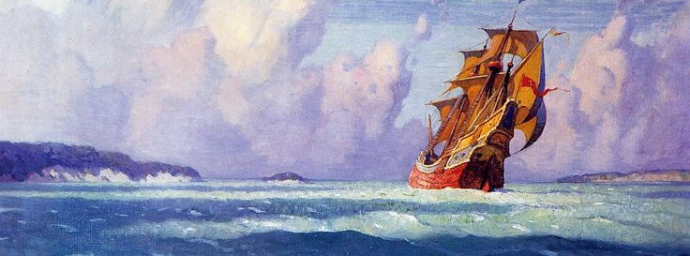
Глава I. Ранние этапы колонизации (1224 – 1260)
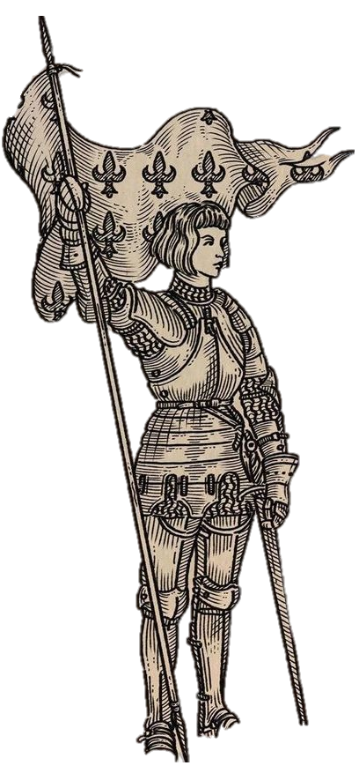
Первыми людьми, закрепившимися на берегах Хальгвента, стали выходцы из Вибельсбуха, основавшие поселение Новый Вибельсбух. Поначалу колония оставалась почти полностью отрезанной от остального мира. Морской путь через холодные воды держался в тайне, известной лишь нескольким капитанам и купеческим семьям, связанных с морской гильдией. Торговцы Вибельсбуха, быстро осознав ценность новых земель, стремились превратить Хальгвент в собственное владение, контролируя не только перевозки, но и всё снабжение колонии.

Однако долго скрывать существование нового континента оказалось невозможно. В 1246 году сведения о новом пути просочились в другие аллендорские города. Вибельсбух, пытаясь удержать монополию, прибегнул к силе. Несколько лет море между Тордесселем и Хальгвентом оставалось ареной каперских нападений, перехваченных конвоев и сожжённых судов. Но удержать исключительное право на колонию город не смог. После окончания конфликта Хальгвент превратился в территорию общей колонизации.

Первые десятилетия освоение новых земель шло тяжело и медленно. Переселенцев было немного. В основном сюда прибывали подмастерья, разорившиеся ремесленники, младшие работники торговых домов и крестьяне, покинувшие родные деревни в надежде начать жизнь заново. Старые города Тордесселя, зажатые цеховыми уставами и привилегиями мастеров, почти не оставляли человеку шанса подняться выше положения вечного ученика или дешёвого наёмника. Чтобы открыть собственную мастерскую, требовались деньги, связи и одобрение цеха, которое редко доставалось чужакам.
Во второй половине XIII века корона Гвальдена, крупнейшего аллендорского королевства, нашла в колонизации и политическую выгоду. Король, стремясь ослабить напряжение среди знати, начал даровать земли в Хальгвенте младшим сыновьям благородных домов. В обмен они должны были отказаться от притязаний на наследство в метрополии. Решение оказалось крайне удачным: вместо участия в бесконечных династических распрях молодые дворяне получали шанс обрести собственные владения за океаном.
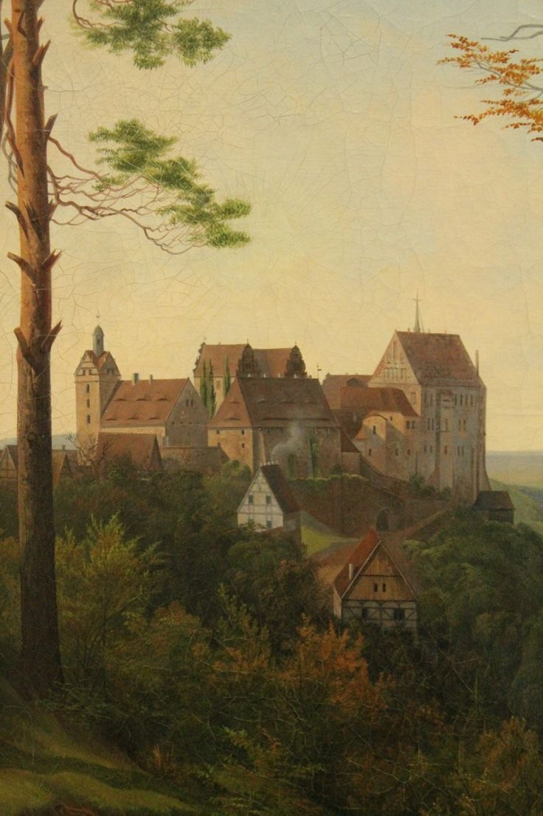
Глава II. Основание первых королевств

Первым из колониальных сеньоров стал Вильгельм, сын гвальденского короля. Собрав вокруг себя верных людей, среди которых было немало младших отпрысков феодальных родов, обедневших рыцарей и искателей удачи, он отплыл в Хальгвент. Высадившись на побережье, Вильгельм заложил Треверон, будущий центр своей власти, и провозгласил себя правителем новых земель.
С этого момента колонизация приобрела уже иной характер.
На север потянулись целые свиты. Младшие сыновья сеньоров, не имевшие надежды унаследовать отцовские владения, собирали слуг, дружинников, семьи и зависимых людей, после чего уходили всё дальше вглубь Хальгвента. Они рубили просеки в лесах, возводили деревянные укрепления, ставили сторожевые башни у рек и прокладывали дороги через дикие земли. Вокруг крепостей постепенно вырастали деревни и рынки, а затем и города.

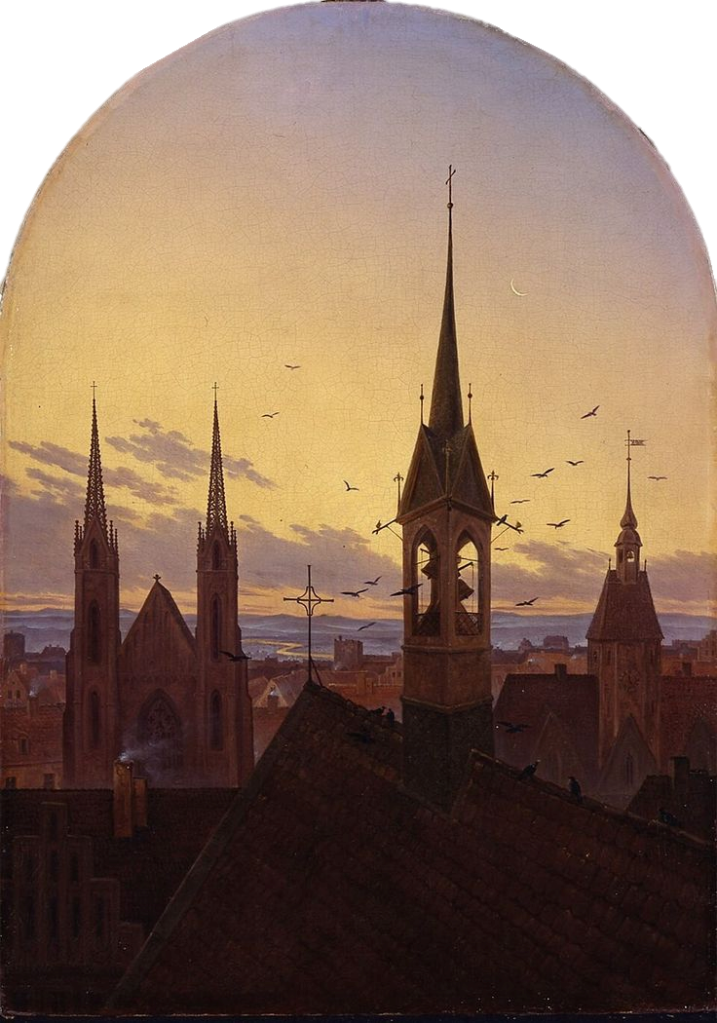
На берегах западных рек в 1266 году был основан Валленбург, быстро ставший крупнейшим городом Хальгвента.
Благодаря удобному расположению и как следствие, бойкой торговле город превратился в главный центр водных путей, центр ремесленников, артистов, учёных и рабочих.
В 1268 году Первые поселенцы достигли теплых мысов южного побережья, ныне ставших известными как Розенмайр.
Эта область представляла собой союз множества мелких феодалов и винодельческих домов. Мягкий климат, плодородные земли и тёплое море сделали регион одним из богатейших на Хальгвенте.
Розенмайр быстро прославился своими винами, садами и торговыми портами.
В 1275 году Аллендорские мореходы впервые высадились на белоснежных утёсах южных островов Лебенскап, на которых были обнаружены руины древнего народа, позднее названного Селенами. Их города давно пустовали, а происхождение самих предтеч осталось неизвестным.
Колонисты начали возводить собственные поселения прямо на древних фундаментах. В 1280 году крупнейшие города образовали союз островов Лебенскап.
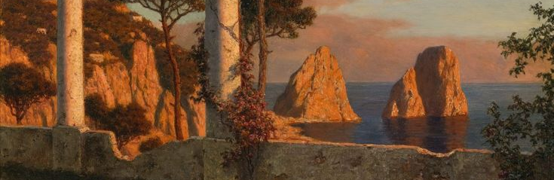
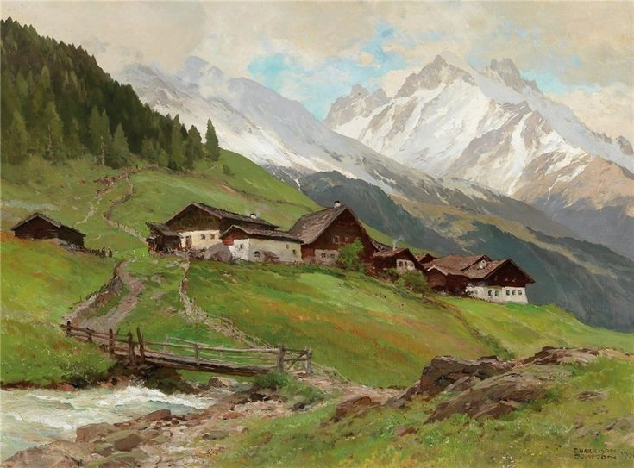
Так завершилась эпоха основания первых королевств Хальгвента.
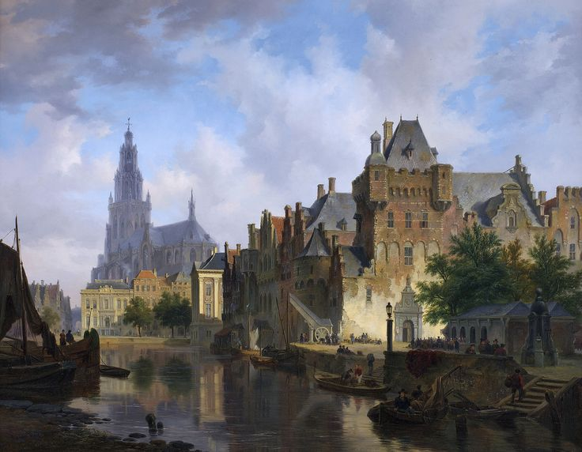
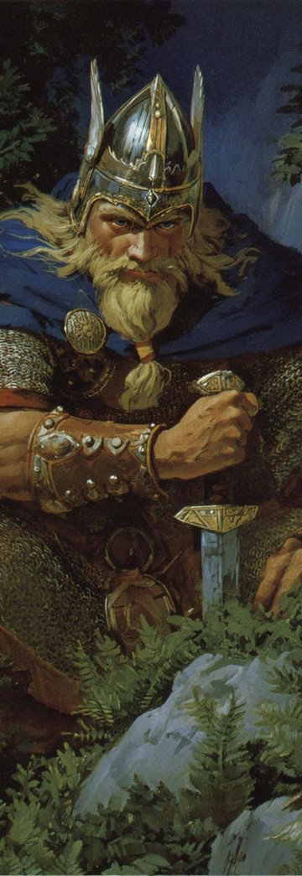
Глава III. Войны с вендами и зарождение Перевала (1280-1310)
На территории Хальгвента испокон веков жили венды – дикие, необузданные племена туманных лесов, высоких гор и холмов, ведущие традиционный племенной образ жизни. Во времена первых контактов они относились к аллендорцам осторожно, но без открытой враждебности.
Однако с ростом численности переселенцев и стартом бурного развития уже основанных королевств начались кровавые конфликты за землю, леса и охотничьи угодья. Постепенно противостояние переросло в длительную войну двух цивилизационных систем.
К 1310 году большая часть вендов была уничтожена, вытеснена на север и запад или ассимилирована. Чисто вендские территории сохранились лишь в районе Срединного хребта, северных окраин аллендорских владений, и в лесных княжествах на отдалённом севере.
Именно в это время началось формирование государственного образования, известного как Перевал – содружества аллендоских городов и вендских племён, объединённых нуждой сосуществовать вместе и невозможностью сторон одержать победу над соперником.
Следы их культуры, наслаивавшейся веками на лик земли остались повсюду: священные рощи, рунические камни, каирны, курганы и прочие древние захоронения. Многие города, включая Валленбург и будущий Эссен, были построены прямо на этих комплексах, часто даже не подозревая о масштабе древней погребальной сети.
Глава IV. Треверонская война

В 1323 году, во время кризиса престолонаследия в Гвальдене, что на старом континенте, король Треверона Людвиг I, потомок Вильгельма, имевшего происхождение из королевских династий Тордесселя заявил права своей семьи на корону. Будучи членом боковой ветви гвальденского дома, Людвиг считал себя законным претендентом на престол.
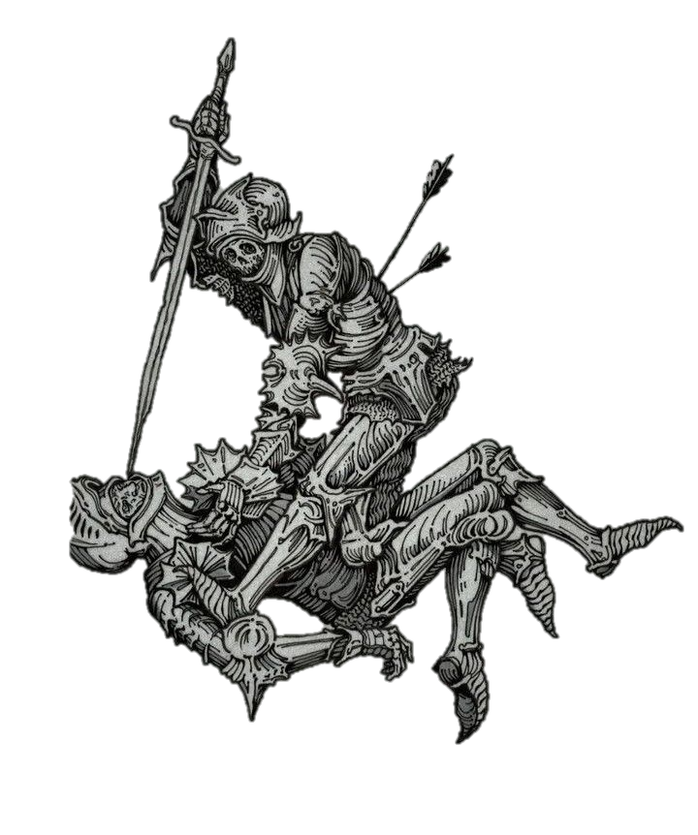
Собрав войска Треверона на Хальгвенте, он отправился через океан на Тордессель, однако его поход окончился поражением. Людвиг был вынужден бежать обратно в Треверон, пересекая кипящие штормами воды океана. Но к сожалению для него, новый король Гвальдена отказался терпеть существование опасной западной династии.
На Хальгвент был отправлен карательный корпус. Войска Гвальденского короля разорили Треверон и окрестные княжества, уничтожив значительную часть укреплений молодой страны, вытоптав поля, сровняв с землей многие крестьянские и торговые поселения.
После этих событий эпоха тесных связей между Хальгвентом и Тордесселем завершилась.
С этого времени жители Хальгвента всё чаще начали воспринимали себя в разрыве от Тордесселя.
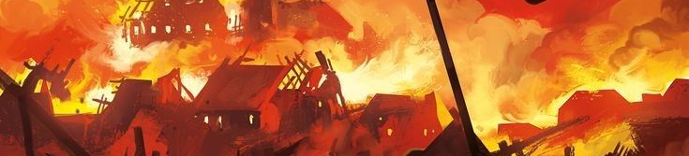

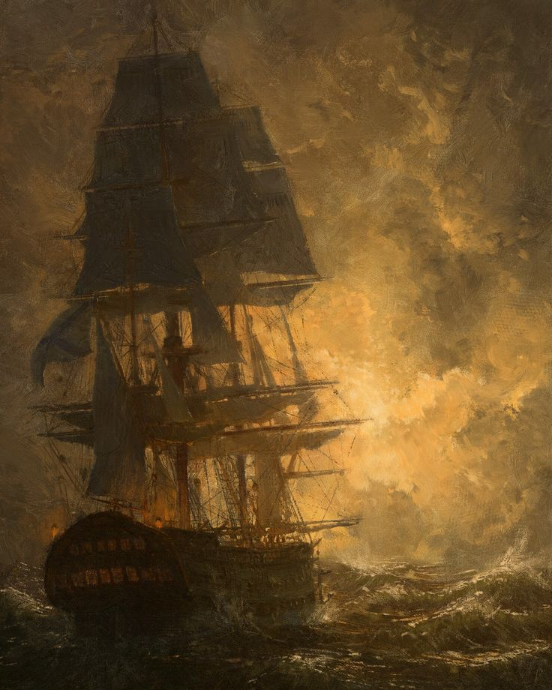
Глава V. Белый Мор и основание Вессена

В 1384 году на Тордессель с востока пришла эпидемия, позднее получившая название Белый мор. Это была форма чумы, отличавшаяся особой скоростью распространения и высокой смертностью.
В этот период тридцатилетний эрцгерцог Эберарт, сын короля Лотангара, оказался в центре кризиса. Государство распадалось: король впал в безумие, знать подняла восстание, а чума распространялась по городам.
Эберарт принял решение эвакуировать часть населения. Он собрал верных людей и ушёл через океан на Хальгвент, пытаясь спасти хотя бы часть подданных.
Однако, по воле случая, во время перехода Эберарта через океан его флот попал в сильный шторм прямо у берегов нового континента. Часть кораблей достигла устья реки Коленхорт, где был основан город Эссен. Другая же половина - высадилась на Янтарном побережье и основала город Янтре – два первых города нового государства – Вессен.

Новость о том, что наследник Лотангара покинул родные земли, вызвала цепную реакцию. За ним последовали некоторые сеньоры, городские общины и множество людей без статуса и земли. Однако вместе с переселенцами на новые земли пришла и чума.
Эпидемия распространилась по колониям и унесла огромное количество жизней. В результате Хальгвент потерял около четверти населения от прежнего.
Когда стало ясно, что заражение дошло до материка и к берегам Хальгвента приближаются новые корабли из заражённых регионов, власти приняли радикальные меры. Были учреждены чумные хосписы и карантинные зоны.
Морские связи с Тордесселем фактически прервали. Любое судно, прибывшее оттуда, подлежало уничтожению вместе с экипажем, независимо от статуса или цели прибытия. Это решение стало жестоким, но необходимым шагом для сохранения оставшегося населения.
К 1387 году эпидемия начала угасать в крупных городах и сохранилась лишь в удалённых деревнях и лесных поселениях.
В 1400 году Белый мор окончательно исчез.
Вместе с ним исчезли и последние стабильные связи между Хальгвентом и Тордесселем.

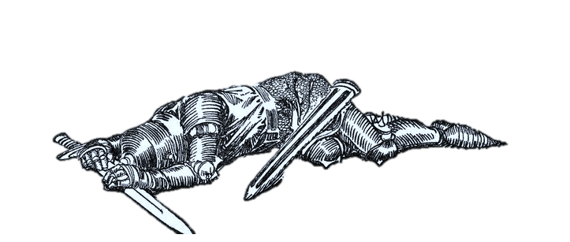
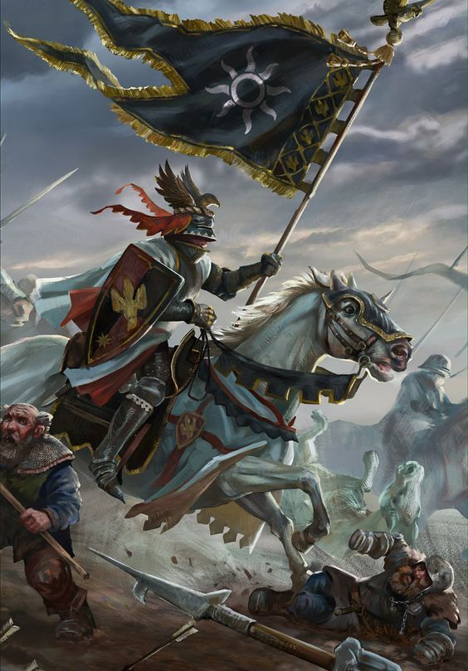
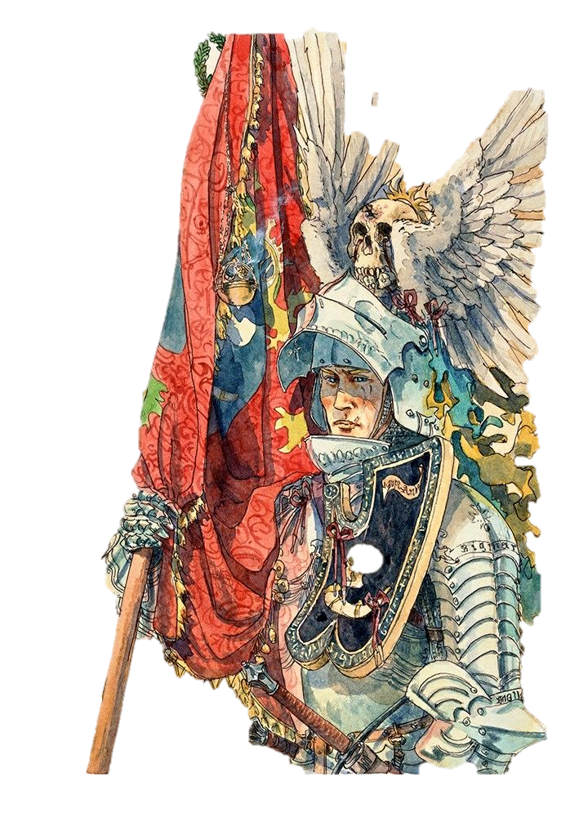
Глава VI. Вессенские военные походы (1408-1417)

После Белого мора Хальгвент стал ещё более диким и слабоуправляемым, чем до, и именно Вессен стал одной из немногих сил, сумевших быстро восстановиться. Эберарт понимал простую вещь: молодому государству жизненно необходимо расширение. Юг, раздробленный между мелкими княжествами и городскими союзами, стал естественной целью экспансии.
1408 год. Первый поход был самым успешным и значимым из всех. Вессенские войска продвигались через ослабленные после чумы территории, захватывая ключевые города, переправы и крепости. Многие владения предпочитали капитуляцию, сохраняя автономию ценой вассальной зависимости.

К 1412 году южные земли объединились в Коалицию. Разрозненные государства впервые действовали совместно, понимая угрозу северной экспансии.
Война стала затяжной: осады, истощение ресурсов и борьба за реки определяли ход кампании. Вессен сумел продвинуться до реки Лара, где после тяжёлых боёв был заключён мир. Граница закрепилась, но противостояние не исчезло.
Третий поход 1417 года оказался самым сложным. Коалиция получила поддержку сил Перевала, а южные армии научились противостоять вессенской тактике. Ключевым моментом стала битва у Виккинской рощи, где вессенские войска потерпели поражение и были вынуждены отступить.
После этого был заключён белый мир.
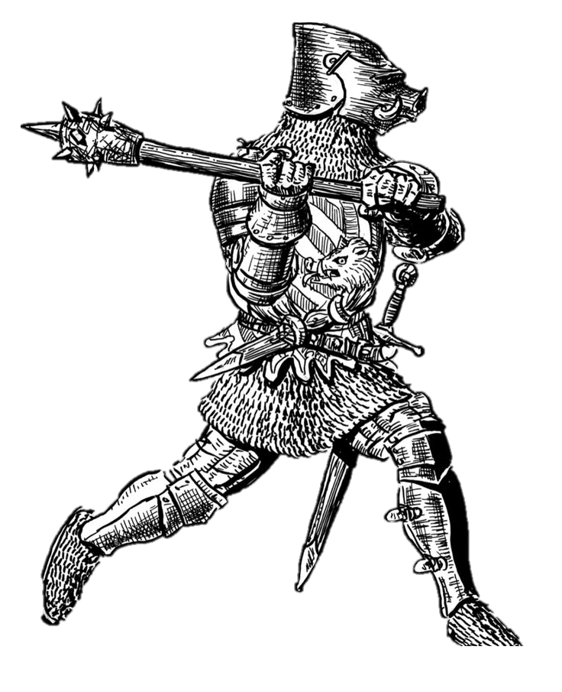
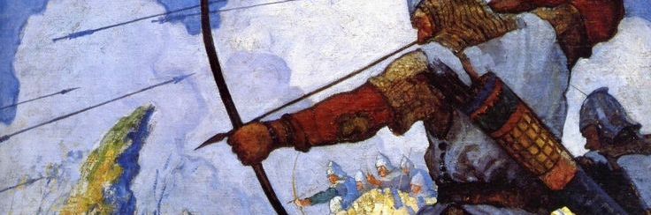
Вессенские походы не завершили южную экспансию. Они лишь обозначили предел её мощи на текущем этапе. Несмотря на поражение в третьей кампании, Вессен продолжает улучшать свою военную машину: развивал армию, укреплял крепости, улучшал осадные машины и расширял экономическую базу.
Эберарт не отказался от цели. Для него расширение оставалось не амбицией, а необходимостью существования государства. Южные земли по-прежнему рассматривались как будущая зона роста, и поражение лишь отсрочило следующую фазу конфликта, а не остановило её.

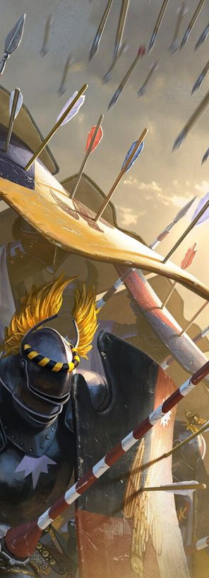
Глава VII. Булатное восстание в Вессене (1418)

Когда Эберарт прибыл на Хальгвент, он быстро выстроил жёсткую ленную систему, удерживая ключевые права за собой и раздавая лены своим людям под строгими ограничениями. Позже, расширяя державу, он включал в неё покорённых сеньоров, которые сохраняли часть своих прежних привилегий, из-за чего внутри государства сложились две группы вассалов - зависимые «коренные» и более самостоятельные «старые».
Со временем различие между ними усилилось, а сам Эберарт, стремясь удержать баланс, всё чаще шёл на уступки, постепенно размывая изначальные порядки. К моменту Третьего похода это привело к разложению системы: часть вассалов отказалась выступать, часть откупилась, а единство державы ослабло.
Кризис перерос в Булатное восстание. После тяжёлой внутренней войны Эберарт одержал победу и, закрепляя новый порядок, издал Второй Булатный Эдикт, реформировав ленную систему и восстановив контроль над вассалами.


Раздел II. Хальгвент.

Хальгвент простирается от ледяных пустошей севера до тёплых южных морей. Брызжащий обилием горных систем, равнин и холмов, образованных тысячелетиями ледниковой эрозии, тектонических движений и силой солёных волн, материк представляет собой невероятно многообразное пространство.

На крайнем севере Хальгвента лежат земли вечной мерзлоты и холода. За полосой тундр и каменистых арктических степей, большую часть года скрытых под снегом, поднимаются молодые северные хребты, продолжающие расти и по сей день. Их острые вершины, прорезая низкие облака, нависают над ледниковыми долинами и серыми морями, тогда как узкие фьорды, уходящие вглубь побережий, скованы сизыми туманами. Вулканические острова, разбросанные среди северных морей, нередко содрогаются от землетрясений и извержений, а горячие источники, вырывающиеся среди лишайника, серных тундр и чёрных скал, напоминают о скрытой под землёй силе древних Богов.
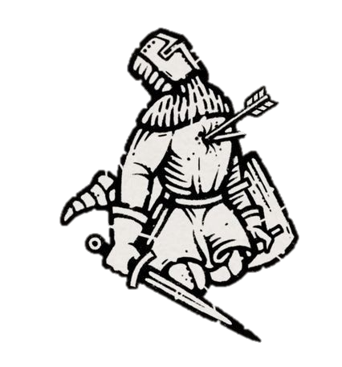
Южнее начинается огромная область тайги, тянущаяся через весь север материка с запада на восток. Бескрайние хвойные леса, покрывая холмы, речные долины и обширные заболоченные низины, образуют непрерывное хвойное море. На северо-востоке, где океанические ветра приносят особенно много влаги, тайга становится почти непроходимой: холодные болота, бурные реки и темные леса веками служили естественной границей между народами аборигенов, замедляя торговлю, войны и переселения.
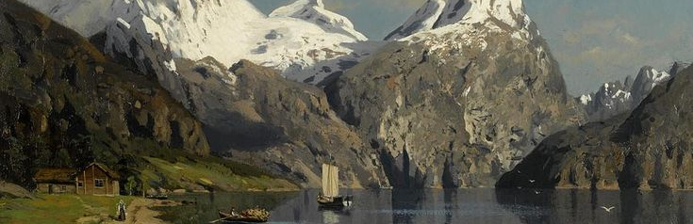
Через центральную часть Хальгвента проходит Срединный Хребет - древняя горная система, уступающая северным горам высотой, но превосходящая их возрастом. Веками разрушаемые ветрами, дождями и ледниками, эти горы приобрели мягкие очертания и широкие долины, скрывая в своих недрах богатые залежи железа, серебра, меди и редких минералов. Перевалы Срединного Хребта, соединяя запад и восток материка, издавна становились путями торговцев и переселенцев, а у подножий гор нередко вырастали крепости, шахтёрские поселения и города.
Южный Хальгвент же заметно отличается от севера. Здесь, среди широких речных долин и мергелево-известковых нагорий, климат становится мягким, приятным и тёплым. Лето на юге сухое и жаркое, а зимы, оставаясь короткими и влажными, редко приносят сильные холода. Именно в этих землях расположены Вессен, Розенмайр, Треверон и другие южные государства. Солёный ветер, приходящий с юга, смягчает климат даже в засушливые месяцы, благодаря чему побережья остаются пышащими жизнью большую часть года.
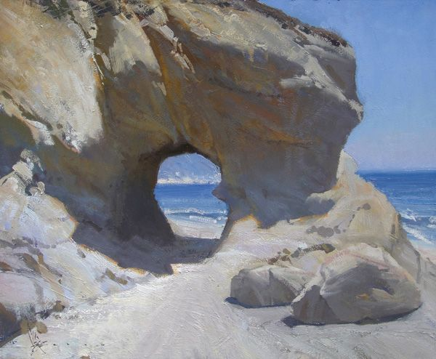
Ещё южнее, за проливами, воды которых несутся тёплыми течениями, лежат острова Лебенскап — архипелаг, известный своими белоснежными берегами, оливовыми, апельсиновыми рощами и древними мраморными руинами.

Восточные земли материка отличаются особенно сложным рельефом. Изрезанные побережья, многочисленные заливы создают здесь удобные естественные гавани. Дальше от побережий простираются зелёные холмы и широкие вересковые пустоши. Тёплые течения и влажные ветра приносят сюда частые дожди и густые туманы, укрывая этот край влагой.
Геология Хальгвента столь же разнообразна, как и его климат. Молодые северные хребты, всё ещё изменяющиеся под действием тектонических процессов, соседствуют с древними центральными горами и старыми платформами запада и востока, веками накапливавшими плодородные почвы и осадочные породы. Именно это разнообразие, формировавшееся на протяжении тысячелетий, сделало Хальгвент землёй, где богатства недр, лесов и морей заставляли его обитателей сражаться за право ими владеть.

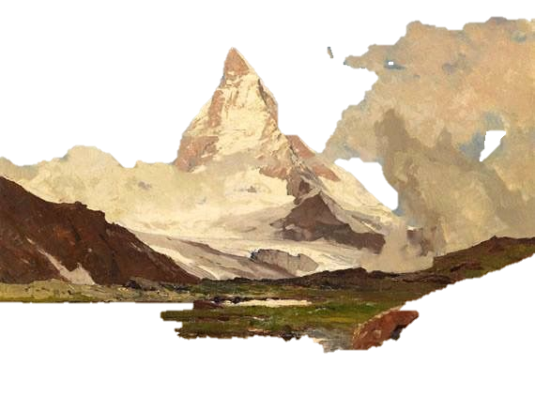

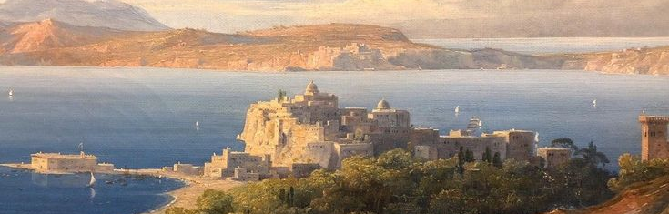
Раздел III. Тордессель
Тордессель - крупнейший материк известного мира, вытянутый с севера на юг на многие тысячи километров: здесь широкие равнины сменяются холмистыми побережьями, речными долинами и горами, веками становившимися домом для множества народов.
На севере материка лежит Анвельт - часть света, считающаяся колыбелью большинства светлых народов. Именно здесь, среди зелёных равнин, влажных морских побережий, старых дубовых и хвойных лесов, сложились культуры аллендорцев, мариникийцев, тиренцев, бриндов, телликийцев и сальваров.
Аллендорцы населяют крупнейшую часть Анвельта, заняв территории от равнин в центральной и северной части материка до восточных долин великих рек. Их земли, покрытые смешанными лесами, холмами и плодородными низинами, издавна связывали между собой север и юг материка. Крупнейшие города аллендорцев выросли вдоль рек и старых торговых трактов, постепенно превратившись в центры ремесла, науки и власти.
На западных побережьях Анвельта живут мариникийцы - народ мореходов, виноделов и торговцев, веками контролировавших морские пути. Севернее мариникийских берегов располагаются острова и прибрежные земли бриндов - народа мореплавателей и купцов, чьи королевства, выросшие среди холодных бухт и зелёных холмов, долгое время соперничали с мариникийцами за влияние на море.
Южнее аллендорских земель начинаются области тиренцев и телликийцев. Тиренцы, живущие среди тёплых речных долин и известняковых нагорий, известны древними городами, мраморными храмами и богатой культурой, оказавшей влияние на весь юг материка. Южнее их лежат земли телликийцев - народа, чуть более древнего, веками населявшего холмистые побережья и сухие плато.
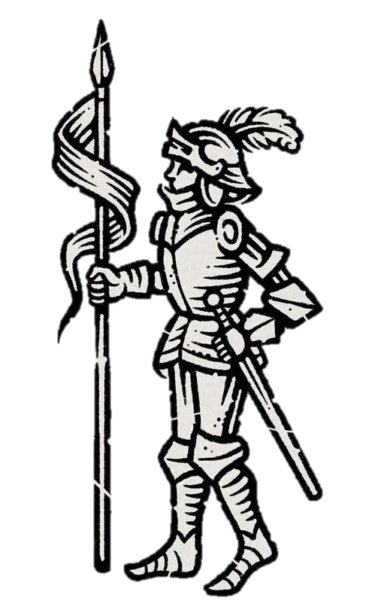
Ещё дальше к югу поднимаются горы, известные как Красный Хребет. Протянувшись через весь материк, они отделяют северные земли Анвельта от степей и пустынь юга. Именно среди этих гор живут сальвары - гордый народ воинов и пастухов, веками возводивший крепости среди перевалов и высокогорных долин. Уже более тысячи лет Красный Хребет остаётся местом непрерывной войны, называемой Контьенда. Начавшись как столкновения за перевалы и южные крепости, со временем эта борьба превратилась в священное противостояние между северными народами Анвельта и южными ордами, приходящими из степей за горами.
Сальвары, оказавшись между двумя мирами, стали щитом всех народов.
За Красным Хребтом известный мир постепенно растворяется в бескрайних степях и пустынях. Караванные дороги, уходя всё дальше к югу, теряются среди сухих равнин и песков, а немногочисленные карты этих земель до сих пор остаются неполными. Несмотря на это, южные торговцы продолжают приходить к северным городам, привозя специи, ткани и странные легенды о далёких странах, лежащих за пределами известных земель Тордесселя.
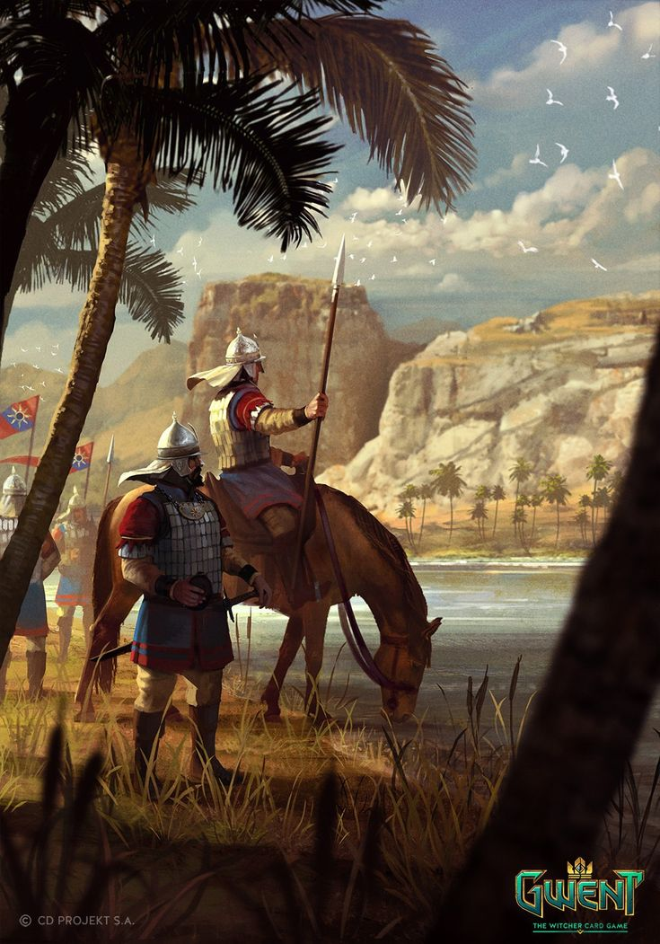
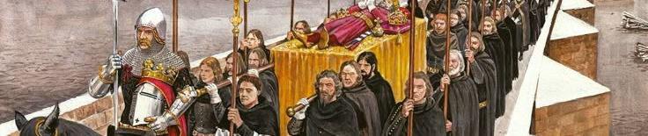
Раздел IV. Народы и Религии
Народы Анвельта
Анвельтом принято называть старые земли Тордесселя, лежащие к северу от Красного хребта, ограждающего его от бескрайних пустынь и степей. Именно здесь возникли древнейшие королевства людей, здесь прокладывались первые торговые дороги, велись династические войны и рождались религии, определившие облик большей части известного мира.
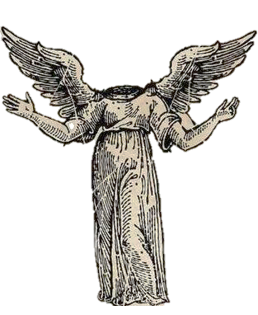
На протяжении веков Анвельт оставался местом непрерывного движения народов. Племена приходили со всех сторон света, оседали на равнинах, предгорьях и лесах, смешиваясь друг с другом, воевали, заключали союзы и исчезали, оставляя после себя лишь разрушенные крепости, старые курганы и чужие слова в языке соседей. Границы королевств менялись постоянно, но сами народы, несмотря на войны и катастрофы, продолжали жить, сохраняя свои обычаи, веру и память о прошлом.
К XV веку Анвельт представляет собой мир множества народов, переживших чуму, междоусобицы и распад древних династий. Здесь всё ещё помнят времена великих переселений, а почти каждая знать выводит своё происхождение либо от древних королей, либо от разбойников, которым однажды повезло удержать захваченный замок достаточно долго.

- Аллендорцы
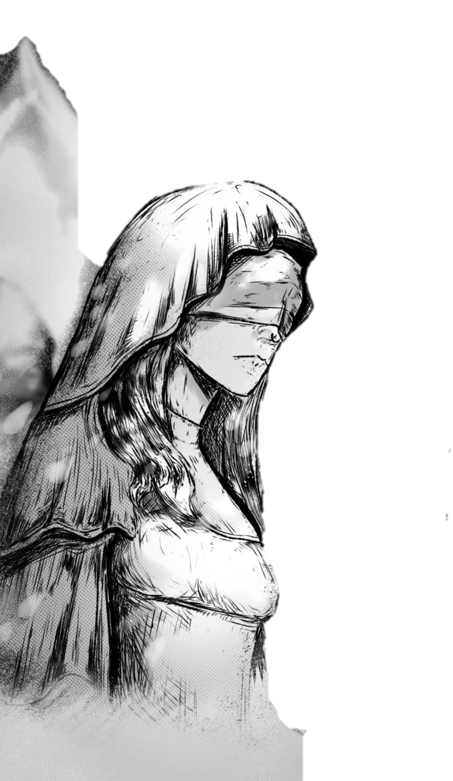
Аллендорцы являются крупнейшим народом Анвельта и одним из самых многочисленных народов всего известного мира. Именно они стали основателями большинства государств Хальгвента, а их язык, торговля и законы распространились далеко за пределы родных земель.
Сами аллендорцы считают себя народом, пережившим великое спасение. Согласно их преданиям, в древности их предки оказались на грани гибели во время катастроф, о природе которых теперь спорят как хронисты, так и теологи. В это время им явилась Святая Анга, женщина, почитаемая как спасительница и заступница народа. Именно она, по легенде, вывела аллендорцев из погибающих земель, объединила разрозненные племена и короновала первого короля Аллендора, положив начало единому государству.
Эта история стала основой крупнейшей аллендорской веры — культа Святой Матери.
Последователи Святой Матери верят, что Анга продолжает незримо оберегать человечество, а власть правителей существует лишь до тех пор, пока они сохраняют верность её заветам. Храмы Святой Матери встречаются почти во всех аллендорских землях, от богатых городов Гвальдена до далёких поселений Хальгвента.
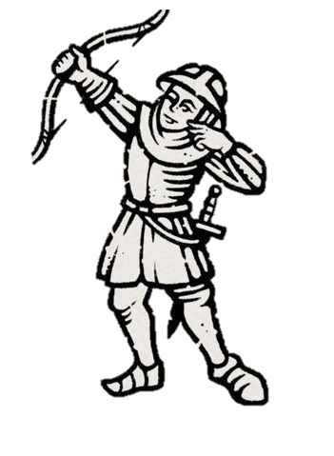
Священники Матери традиционно играют важную роль в жизни общества: ведут хроники, занимаются образованием, благословляют браки и выступают посредниками между враждующими сторонами. При этом сама вера отличается удивительной гибкостью. В одних землях Ангу почитают почти как божество, в других же её воспринимают скорее как святую покровительницу народа.
Однако культ Святой Матери не является единственной религией аллендорцев.

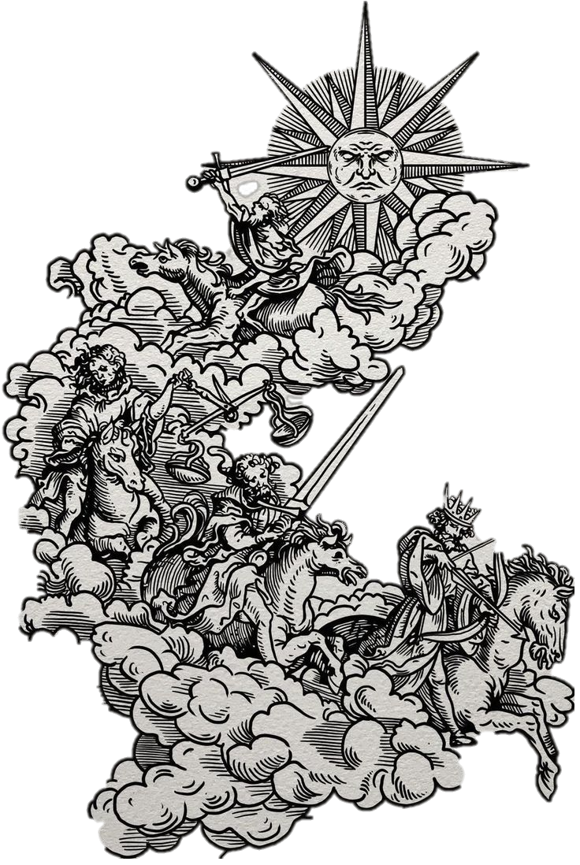
В южных и старых областях Анвельта всё ещё сохраняется вера в Двенадцать Божеств, восходящая к древним племенным культам. Последователи этой религии почитают двенадцать высших сил, связанных с природой, ремёслами, войной, морем и смертью. Многие старые дворянские роды, особенно в провинциях, продолжают хранить домашние святилища и соблюдать древние праздники, даже признавая культ Матери.
Ещё меньшую, но заметную часть населения составляют последователи Великого Мученика, убитого южанами из-за Красных хребтов. Эта вера возникла значительно позже и особенно распространилась среди бедняков, солдат и жителей разорённых земель. Её центральной фигурой является человек, принявший страдания ради искупления человеческих грехов и погибший мученической смертью. В отличие от спокойного и почти государственного культа Матери, вера Мученика гораздо более сурова и эмоциональна, уделяя особое внимание покаянию, смирению и неизбежности страданий.
Несмотря на религиозные различия, сами аллендорцы остаются достаточно единым народом воителей, ремесленников и крестьян. Их объединяют язык, правовые традиции, уважение к городской культуре и особое отношение к труду. Именно их упорство создало такие великие государства, как Гвандель и Лотангар, возвело огромные готические соборы и высекло горные твердыни владык. И пребывая в диких землях Хальгвента, они прежде всего строили не дворцы, а склады, мастерские, стены и гавани.
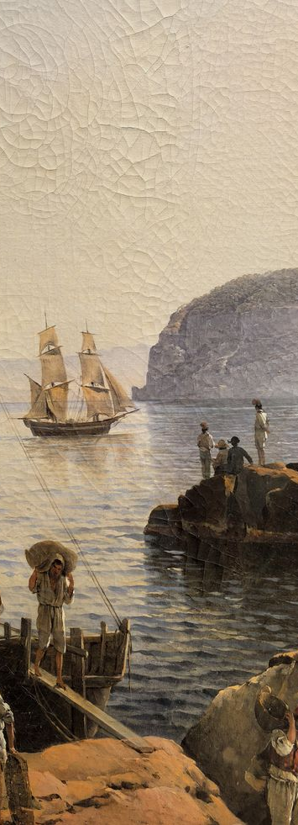
II. Мариникийцы

Мариникийцы населяют западные побережья Тордесселя и центральные равнины, лежащие между морем и внутренними холмами Анвельта. В отличие от относительно единого происхождения аллендорцев, маринийский народ сформировался из множества разных племенных союзов, веками смешивавшихся вдоль торговых дорог, речных долин и морских побережий. На севере маринийцы могут заметно отличаться от южан внешностью, обычаями и даже речью.
Большая часть маринийских земель лежит вдоль западного побережье, как уже было сказано выше. Здесь расположены старые портовые города, винодельческие области и богатые речные долины, давно связанные торговлей с другими странами Анвельта. Мариникийцы издавна славятся своими талантами флотоводцев, дипломатов и их же любовью к роскоши. Аристократия здесь строит дворцы и загородные поместья, городские советы выкладывают огромные деньги в развитие гаваней и рынков, а сами города нередко соперничают друг с другом сильнее, чем с внешними врагами.
На Хальгвенте маринийцев немного. Чаще всего это купцы, наёмники, мореходы или представители отдельных дворянских домов, пытавшихся закрепиться в новых землях.

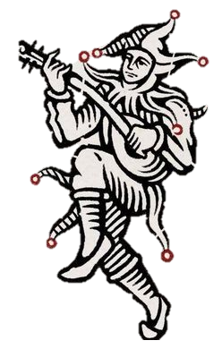
Основной религией мариникийцев остаётся вера в Двенадцать Божеств, однако их пантеон заметно отличается от аллендорского. Многие божества носят другие имена, а отдельные культы приобрели собственные традиции, сложившиеся ещё в прибрежных городах и равнинных княжествах.
Особенно важными среди мариникийцев считаются божества моря, судьбы и звёзд. Религиозные праздники здесь обычно сопровождаются шествиями и семейными торжествами, из-за чего соседи с севера нередко считают маринийскую веру слишком шумной и «земной». Сами маринийцы подобные замечания обычно игнорируют, полагая, что богам куда приятнее видеть живых людей.
Помимо старых культов, значительная часть маринийцев почитает Святого Мученика, что был странствующим проповедником, отправившимся к южным границам мира. Там, в предгорьях Красного хребта, он был схвачен и подвергнут мучительной казни, отказавшись отречься от своей веры и покинуть людей, следовавших за ним.
После его смерти культ начал быстро распространяться среди бедняков, солдат и жителей приграничных областей.

Маринийцы известны как народ яркий, эмоциональный и крайне гордый. Они высоко ценят происхождение, личную честь, красноречие и умение производить впечатление. Эти люди – моряки, дуэлянты и артисты. Их города считаются центрами искусства, а дворянские дома веками соперничают не только богатством, но и покровительством художникам, архитекторам и учёным.
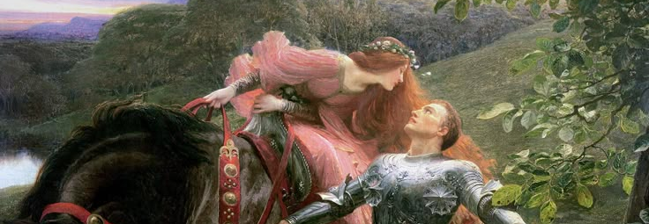

- Бринды
Бринды населяют северо-западные, дождливые и туманные острова Анвельта, отделённые от материка холодным морем и частыми штормами. Их земли представляют собой цепь скалистых побережий, туманных долин и редких плодородных равнин, где города и крепости цепляются за береговую линию и скалы.
По численности бриндское государство уступают большинству народов Анвельта, однако их влияние на морскую торговлю и прибрежные конфликты в регионе значительно. Жизнь на границе штормов и открытого океана сделала их осторожными, упорными и крайне практичными, особенно в вопросах войны и торговли.
Мореплавание здесь не просто обычное ремесло, а основа существования, определяющая и политику, и экономику, и повседневную жизнь.
В религиозном плане бринды в основном исповедуют культ Двенадцати Божеств, унаследованный от древних аллендорских континентальных традиций. Однако в их интерпретации вера приобрела более строгий и сдержанный характер. Ритуалы здесь ещё менее пышные, храмы ещё проще, а внимание чаще сосредоточено на смирении и порядке, чем на празднествах или сложных церемониях.
На Хальгвенте бринды встречаются редко. Обычно это моряки, наёмные капитаны или торговцы, работающие в прибрежных городах, где их ценят за опыт дальних переходов.
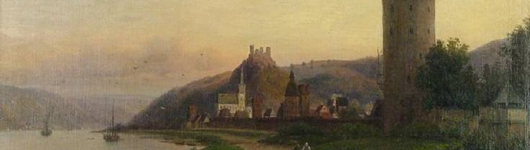

- Тиренцы
Тиренцы населяют южные побережья Анвельта, лежащие вдоль тёплого Тиренского моря. Их земли представляют собой цепь богатых портовых городов, торговых республик, княжеств и старых дворянских владений, веками соперничавших друг с другом. В отличие от крупных северных королевств, Тирения никогда не была по-настоящему единой. Города здесь привыкли жить самостоятельно, заключая союзы, воюя между собой и быстро меняя сторону в конфликтах. Из-за этого тиренцы нередко воспринимаются соседями как народ хитрых торговцев, банкиров и дипломатов, способных заработать даже на чужой войне. Это род банкиров, исследователей и купцов.
Тиренские города славятся своей архитектурой, мастерскими, морской торговлей и университетами. Именно отсюда по всему Анвельту расходятся книги, карты, морские инструменты и многие научные труды. Среди тиренцев особенно ценятся образование, богатство семьи и личная репутация.
Большая часть народа исповедует веру Святого Мученика. В Тирении этот культ укоренился особенно глубоко, постепенно вытеснив старые языческие верования. Южные священники нередко обладают не меньшим влиянием, чем князья и торговые дома, а религиозные споры в Тирении способны перерастать в полноценные городские восстания.
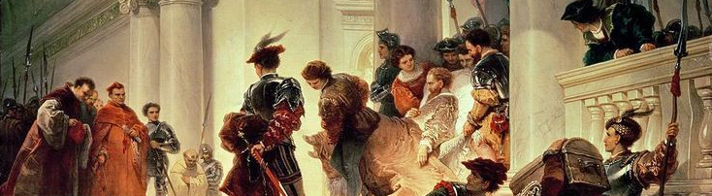
На Хальгвенте тиренцев немного, однако их можно встретить почти во всех крупных портах. Обычно это купцы, мореходы, учёные, архитекторы или священнослужители, прибывающие туда вслед за торговлей и деньгами. Тиренцы редко стремятся завоёвывать новые земли силой, предпочитая сначала закрепиться в гавани, открыть банк, купить склад и только потом начинать влиять на политику.
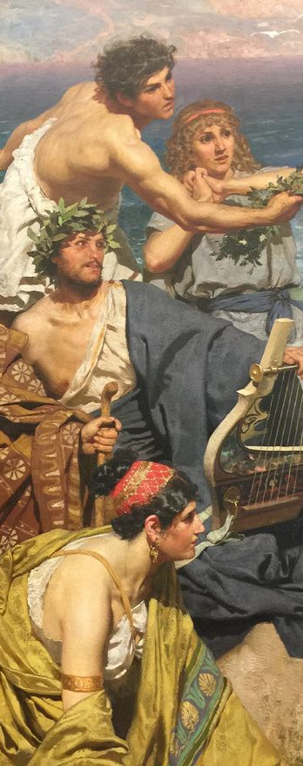
- Теллурийцы
Теллурийцы (или Телликийцы) считаются одним из древнейших народов Анвельта. Их государства существовали ещё тогда, когда большая часть современных королевств представляла собой союзы племён, возводящие свои поселения за деревянными частоколами. Именно телликийцы первыми начали строить крупные каменные города, прокладывать мощёные дороги и создавать законы, распространявшиеся далеко за пределы одного полиса или царства.
Когда-то Древняя Теллика была центром целого мира. Старые хроники рассказывают о временах, когда телликийские флоты господствовали в теплых морях, а их философы, полководцы и архитекторы считались величайшими людьми эпохи. Однако к XV веку могущество Теллики заметно угасло.
Старое единство давно распалось на множество республик, княжеств и островных владений, постоянно конфликтующих друг с другом.
Телликийцы всё ещё сохраняют влияние в науке, мореплавании и образовании, однако всё чаще предстают народом, пережившим собственный золотой век.
И всё же именно их культура до сих пор считается образцом утончённости для южного Анвельта. Многие дворяне других стран изучают теллурийскую философию, архитектуру и литературу, а знание телликийского языка остаётся признаком хорошего образования.

Большая часть телликийцев исповедует древний телликийский пантеон, почти не связанный с религиями иных Анвельтских народов. Для телликийцев боги являются не столько личными покровителями человека, сколько высшими силами, поддерживающими порядок мироздания. Из-за этого их жрецы часто одновременно выступают астрономами, философами и хранителями древних знаний.
Храмы Теллики обычно строятся из светлого камня и располагаются на возвышенностях или у моря. Многие из них существуют уже сотни лет, переживая войны, землетрясения и смену правителей.
При этом в северных и прибрежных областях всё сильнее распространяется вера Святого Мученика.
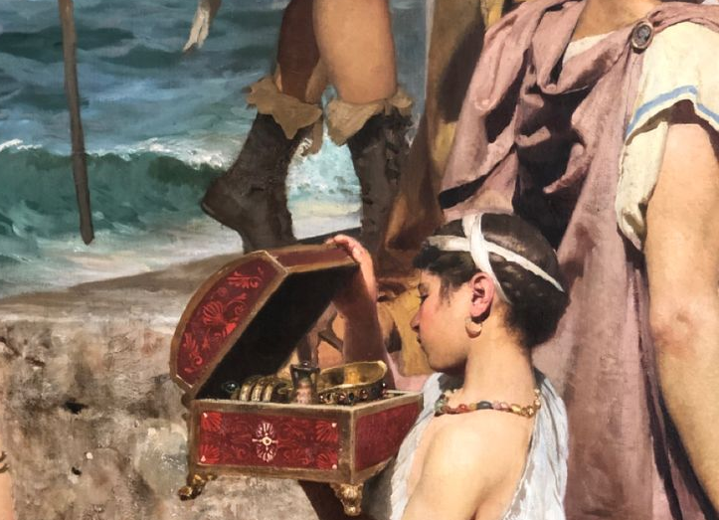
Теллурийцев считают народом образованным, гордым и склонным к бесконечным спорам. Они любят философствовать, обсуждать политику, спорить о законах и вспоминать времена, когда их предки правили морями. Их существо есть существо мыслителя, мореплавателя и драматурга.
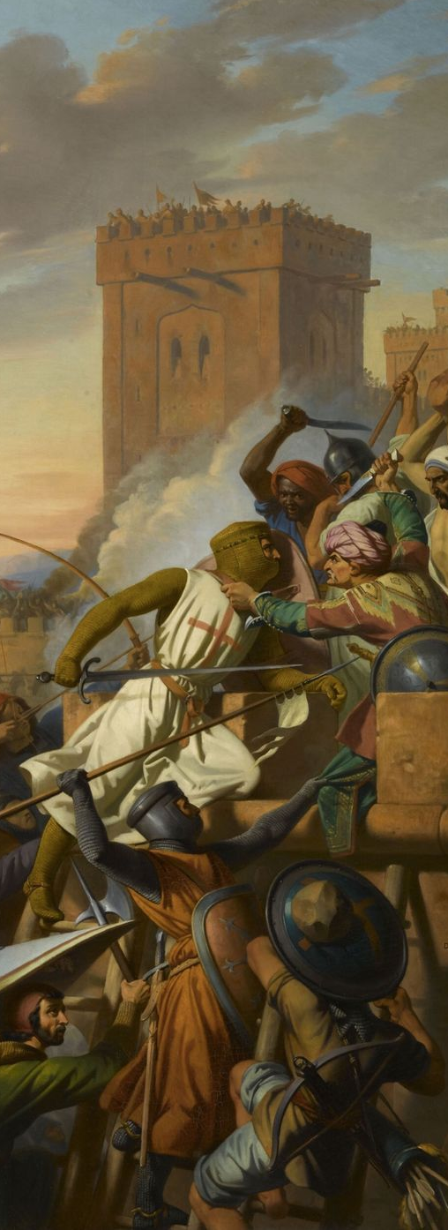
- Сальвары

Сальвары населяют жаркие холмы южного Анвельта, предгорья Красного хребта, прибрежные земли и горные долины, усыпанные крепостями, форпостами и вырезанными прямо в скалах бойницами. На северных окраинах их государств земли выглядят как полосы известняковых дорог вдоль апельсиновых рощ, виноградников и пшеничных полей, но чем дальше к югу - тем больше высится стен, сторожевых башен и монастырей-крепостей, звенящих колоколами.
Здесь мир со стародавних пор никогда не отделялся от войны. Южные орды разорителей с узкими глазами и смуглой кожей, приходящие из-за Красного хребта, веками разрушали приграничные земли.
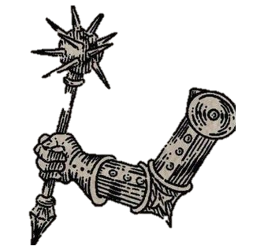
Пастухи здесь носят при себе оружие так же естественно, как посох, а крестьянские семьи полны копьями и топорами. Знать сальваров не просто управляет землями, а служит им. Право на владение всегда подтверждается кровью и отчаянностью обороны, а утрата крепости воспринимается как духовный надлом. Даже самые богатые дома де-факто являются версиями военных братств и духовно-рыцарских орденов.

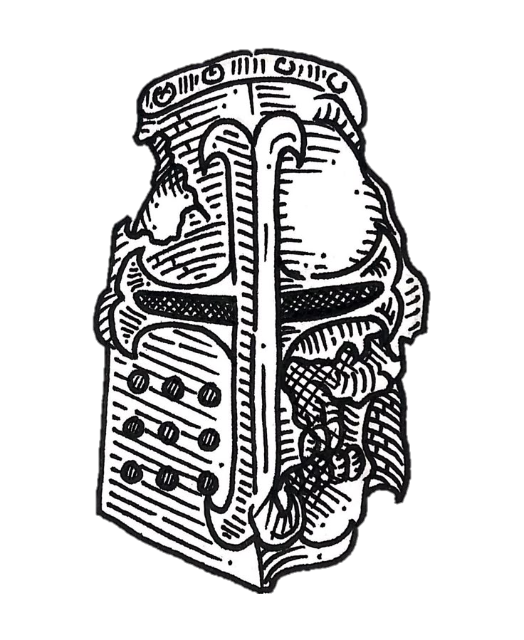
В центре сальварской истории стоит тысячелетняя Кондотьера - непрерывная религиозная война, тянущаяся вдоль южной границы Анвельта. Это нескончаемая череда походов, осад и карательных экспедиций, где мирные годы считаются лишь коротким затишьем перед новой стальной проповедью во имя Господа.
Северные королевства веками отправляют сюда рыцарские ордена и крестовые походы во имя веры, славы и власти. Многие из них так и не возвращаются, навсегда став частью Кондотьеры.
Религиозная жизнь сальваров пронизана культом Святого Мученика, но здесь он, в отличие от северных земель, воспринимается прежде всего как воин. Его смерть - не трагедия, а повод и клятва стоять насмерть, как сделал он сам, во имя веры. И клятва эта продолжает действовать в каждом поколении.
Вместе с ним почитаются сотни местных святых: рыцари, сгоревшие в осадах, монахи, отказавшиеся покинуть монастыри, и пастухи, вставшие на защиту своих земель. Их имена выбиты на камнях у дорог, на стенах башен и внутри храмов, их именами названы крепости, стены, форпосты и каждая башня, при возведении которой использовалось камня чуть больше, чем при строительстве печи.
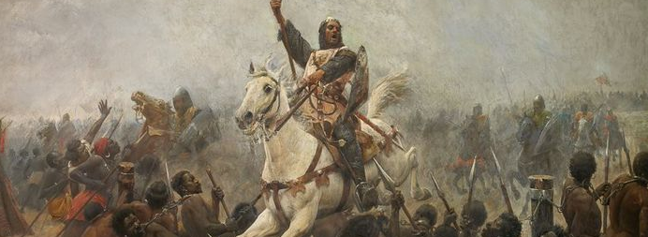
Сальварские храмы представляют собой крепости и оплоты веры. Перед походами здесь проводят обряды благословения оружия, во время которых священник не столько просит мира, сколько благославляет людское право на войну.
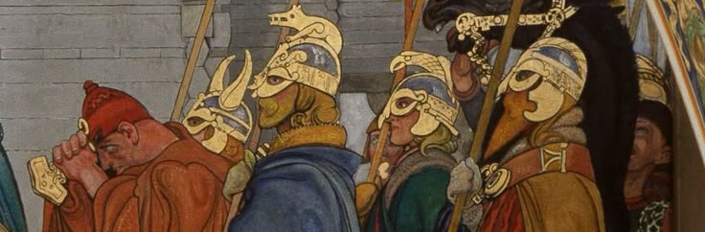
Народы Хальгвента
Ко времени начала аллендорской колонизации Хальгвент представлял собой пространство разрозненных племенных союзов, лесных княжеств и родов, редко объединявшихся под единой властью. В отличие от старого Анвельта, где крупные королевства давно определили политический порядок, здесь границы чаще определялись рекой, лесом или договором между родами, чем законом.
Народы Хальгвента различались не столько происхождением, сколько образом жизни. Одни строили укреплённые поселения, возводя святилища среди лесов и курганов, другие кочевали по северным землям вслед за стадами, третьи держались морских побережий, живя рыболовством, набегами и торговлей.
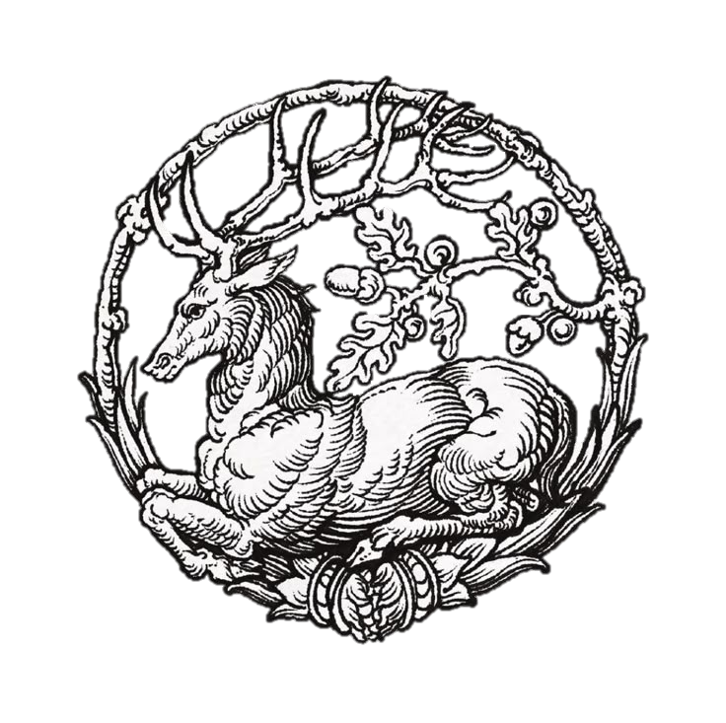
Особенно заметным было различие между оседлыми народами юга и лесных внутренних областей и северными землями, где власть редко распространялась дальше зимнего лагеря или летнего пути кочевья. В горных районах и на островах сохранялись замкнутые общины, ревниво хранившие старые обычаи, тогда как речные долины чаще становились местом смешения, где рядом жили разные племена, объединённые торговлей или общей угрозой.
В Хальгвенте всё по-прежнему сохраняются области, где старые народы продолжают жить так же, как жили задолго до появления первых кораблей с Тордесселя

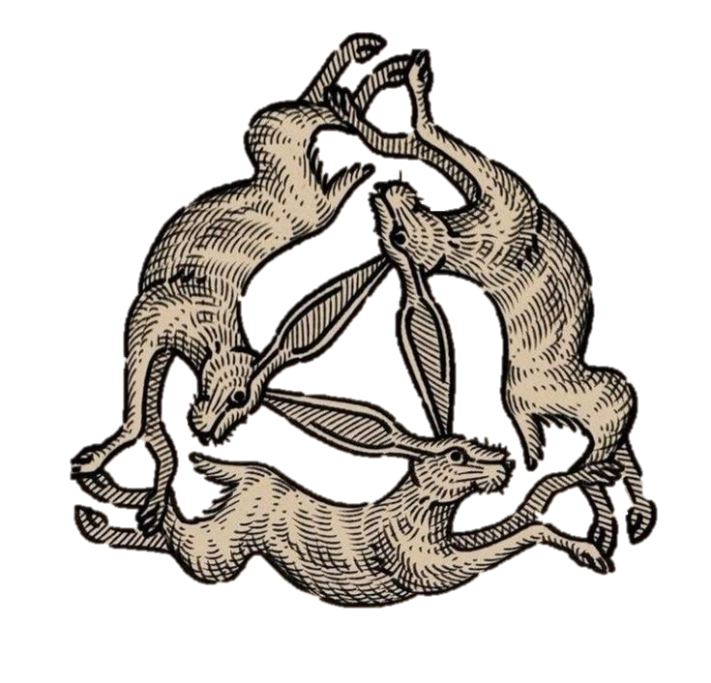
- Венды
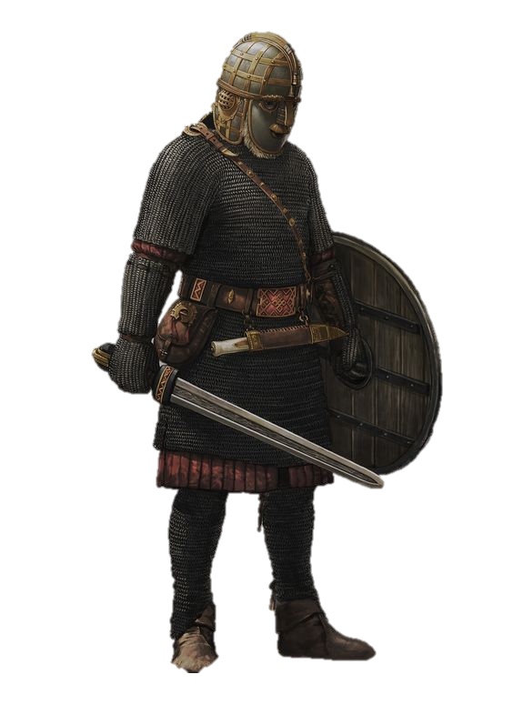
Венды являются одним из древнейших народов южного Хальгвента и тем самым населением, с которым впервые столкнулись аллендорские мореплаватели, прибывшие к южным берегам материка в XIII веке. К моменту начала колонизации вендские племена населяли обширные лесные, предгорные и речные земли юга, простиравшиеся от побережий до серединного хребта.
Этот народ никогда не образовывал единого государства и вражда между отдельными племенами оставалась обычным явлением. До прихода аллендорцев большая часть южного Хальгвента представляла собой именно вендский мир. Венды строили деревянные укреплённые поселения, окружённые валами и частоколами, однако многие роды предпочитали жить небольшими общинами, разбросанными среди лесов и полей. Крупных городов у вендов почти не существовало.
Особое значение вендские племена придавали земле предков. Многие леса, холмы и озёра считались священными, а вмешательство в подобные места воспринималось как тяжёлое святотатство. Именно из-за этого аллендорская вырубка лесов и строительство новых городов нередко вызывали особенно ожесточённое сопротивление.
Венды исповедуют древний вендский пантеон, близкий к вере родственного народа гельвенов, хотя различия в именах богов, местных обрядах и трактовке отдельных культов со временем стали достаточно заметными. Простых людей венды обычно либо хоронят в земле, либо сжигают на погребальных кострах, в зависимости от традиций конкретного племени. Знать же и воинов хоронят в родовых курганах и каменных каирнах, которыми рода пользуются поколениями. Внутри таких курганов нередко хранятся оружие, украшения и ритуальные предметы, а сами места считаются священными для рода.
С началом аллендорской колонизации положение вендов постепенно ухудшалось. Если первые поселенцы ещё ограничивались торговлей и строительством прибрежных аванпостов, то позднее поток переселенцев начал быстро расти. Новые города, дороги и крепости всё глубже проникали во внутренние земли Хальгвента, вытесняя местные племена с плодородных территорий
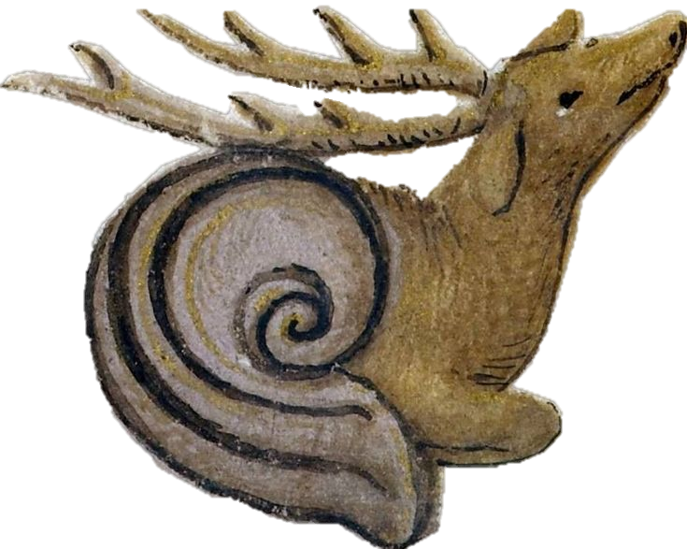
Со временем большая часть вендов была вытеснена в леса, горы и северные области. Особенно много их ушло в серединный хребет, где постоянная война постепенно породила особый пограничный мир. Именно там, среди перевалов и горных долин, аллендорские гарнизоны и вендские рода, десятилетиями воюя друг с другом, в конечном итоге стали вынуждены сосуществовать рядом. Так возникло княжество Перевал.
К XV веку венды продолжают оставаться заметной частью Хальгвента. Хотя их старые земли давно разделены между княжествами и городами колонистов, память о вендском прошлом всё ещё сохраняется в названиях рек, священных рощах, в шепоте призраков у курганов и в тех местах, куда власть правителей новых государств не может дотянутся.
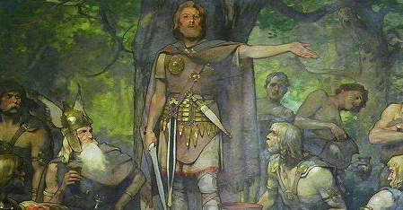
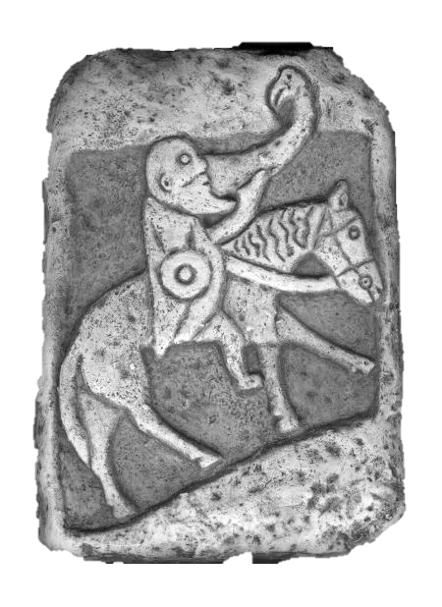
- Гельвены
Гельвены населяют северо-западные земли Хальгвента, живя среди вересковых пустошей, туманных холмов и холодных плоскогорий, порезанных каменистыми долинами и быстрыми реками. Их поселения, обычно стоящие у озёр или в защищённых низинах, редко бывают крупными, а сами земли разделены между множеством кланов и родов, веками враждующих и заключающих союзы друг с другом.
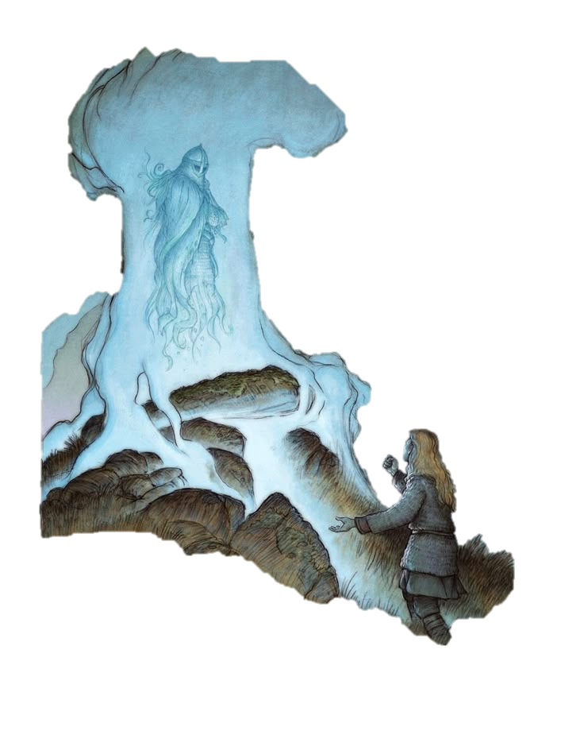
Как и венды, гельвены исповедуют похожий пантеон. Мёртвых гельвены, в отличие от своих соседей, хоронят только в земле, в старых родовых каирнах и склепах. Многие из этих мест настолько древни, что их происхождение уже забыто и гельвены стараются их обходить, считая, что забытый мёртвый – всегда беспокойный. В жизни гельвенов культ мёртвых и память о предках занимают особое место. Они верят, что умершие не покидают мир окончательно, продолжая существовать рядом с живыми, наблюдая за своими потомками из темнеющих входов в каирны, из-за пиков холмов и россыпей старых камней. Из-за этого погребальные места считаются священными и тревожить их без причины боятся даже вожди.
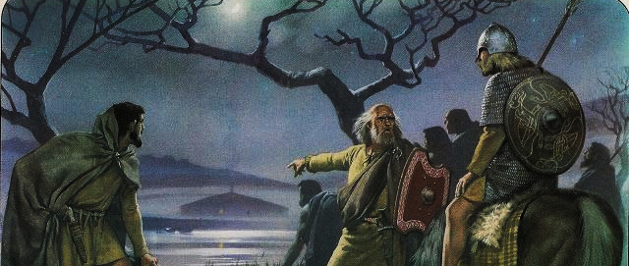
Родовые склепы и древние курганы воспринимаются как сердце клана. К ним приходят перед войной, у их подножий приносят клятвы. Многие гельвены убеждены, что между миром живых и миром умерших нет настоящей границы. Потому старые погребальные места стараются обходить ночью, а ветер, гуляющий среди камней каирнов, нередко называют голосами тех, кто так и не ушёл в покой.
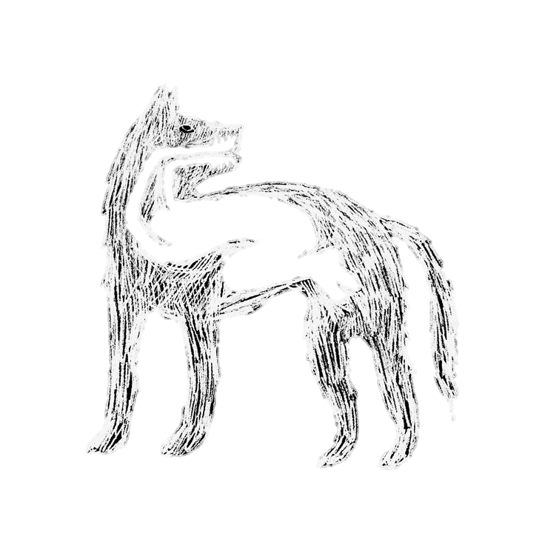
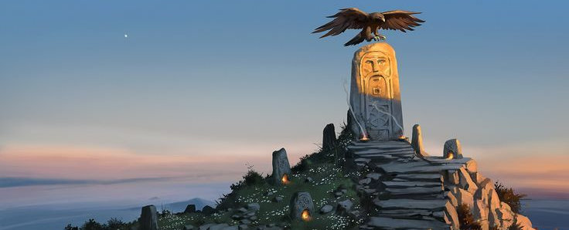
- Рюги
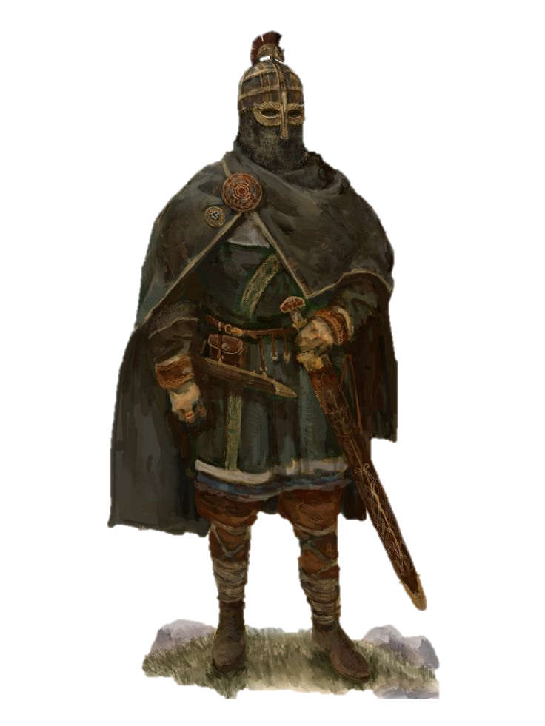
Рюги населяют долины и предгорья Срединного хребта, а также земли к западу от него, живя среди хвойных лесов, речных долин, каменистых холмов и старых горных дорог. Их поселения обычно располагаются у перевалов, рек и мест, богатых минералами.
Происходя из одного корня древа с вегами, рюги сохранили близкий язык и многие старые обычаи, однако со временем стали отдельным народом со своей культурой и религиозными традициями. Основу их веры составляет Северный пантеон, схожий с пантеоном вегов, однако главным божеством для большинства рюгских родов считается Вундр. Мёртвых рюги хоронят в горных усыпальницах и расщелинах высоко среди скал, но помимо этого, для менее знатных людей используются курганы, кладбища и особые погребальные рощи, отмеченные резными столбами и священными знаками.
Особое значение в культуре у данного народа занимает поклонение каменным идолам и постановка рунических глыб. Их можно встретить у дорог, перевалов, древних захоронений и границ родовых земель. На них высечены имена строителей, их предков, клятвы, договоры, истории военных походов и обращения к богам.

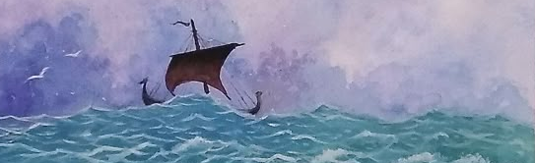
- Веги
Веги населяют северные побережья Хальгвента, раскинувшиеся вдоль моря Ингол, называемого южанами Холодным морем. Их поселения стоят у фьордов, бухт и устьев рек связываясь между собой морскими путями значительно лучше, чем дорогами суши, вынужденно больше похожими на извилистые козьи тропы, что зимой становятся совсем недоступны. Из-за этого жизнь вегов с раннего времени оказалась тесно связана с кораблями, морской торговлей и дальними походами.
Исповедуя Северный пантеон, веги особенно почитают Бранна. Ему приносят жертвы перед плаваниями, а его знаки вырезают на носах кораблей, веря, что он обратится к другим богам, что проведут достойных через штормы и туманы.
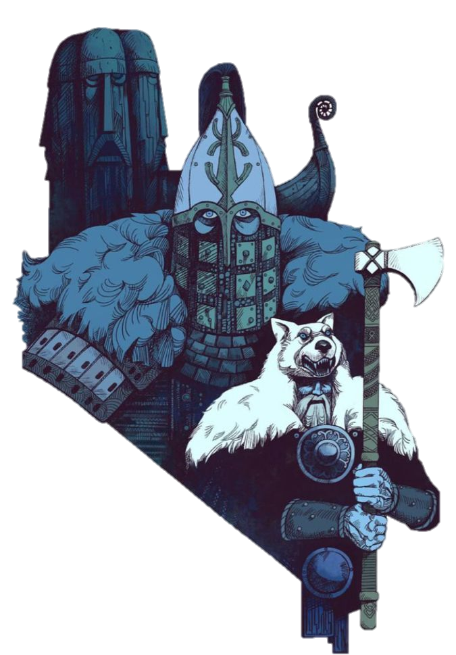
Мёртвых веги традиционно хоронят, сжигая вместе с кораблями или лодками на берегу, после чего пепел и оставшиеся кости помещаются в курганы либо в башни-усыпальницы, стоящие на прибрежных скалах. Такие башни используются поколениями, постепенно превращаясь в родовые памятники, возвышающиеся над морем.
Вегские ярлы и кланы часто воюют между собой, заключая непрочные союзы и столь же быстро нарушая их. Именно постоянные походы, торговля и морские набеги сделали вегов одними из лучших кораблестроителей. Их длинные суда можно встретить далеко за пределами вод Ингола, а сами веги нередко оказываются там, куда представители остальных народов даже не подумали бы плыть.


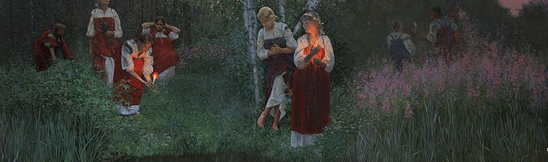
- Древары
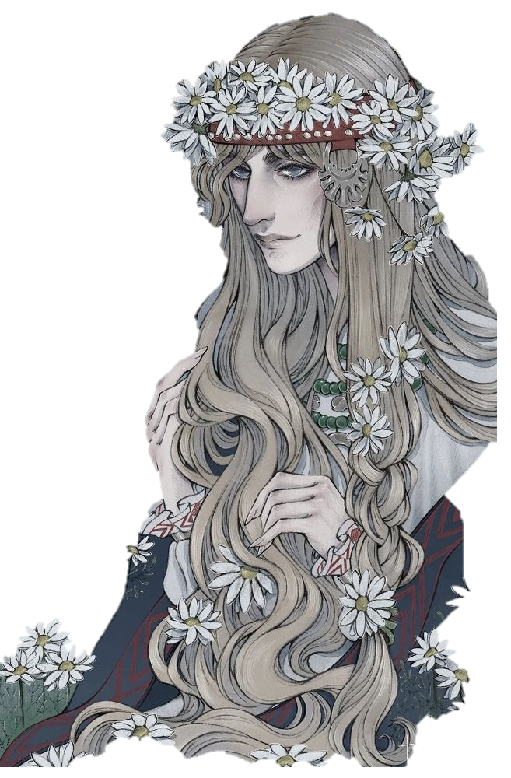
Древары населяют центральные, плодородные и равнинные земли Хальгвента, раскинувшиеся вдоль крупных рек, лесных массивов и березовых рощ, где водные пути издавна определяли характер расселения и взаимодействия племён. Их поселения тянутся цепями вдоль речных артерий, благодаря чему континентальные водотоки играют для древаров роль не только источников жизни, но и главных дорог.
В отличие от северных и западных народов, древары выработали относительно устойчивые формы объединения. Их племена, сохраняя внутреннюю автономию, чаще вступают в союзы и торговые соглашения, чем в затяжные междоусобные войны, хотя полностью избежать конфликтов между родами им не удавалось. Власть в таких объединениях обычно держится на совете старейшин и военных вождей.
Древары исповедуют собственный пантеон, характерный для Хальгвента, где центральное место занимает Бог-Громовержец. При этом считая каждую природную форму носителем воли и памяти, они стараются не нарушать баланс окружающего мира без необходимости, сопровождая любые значимые действия ритуалами и подношениями.


Особое значение придаётся местам силы, где, по верованиям древаров, граница между миром людей и миром духов становится тоньше. Такие места отмечаются святилищами, каменными знаками или священными деревьями, вокруг которых формируются культовые традиции отдельных родов.
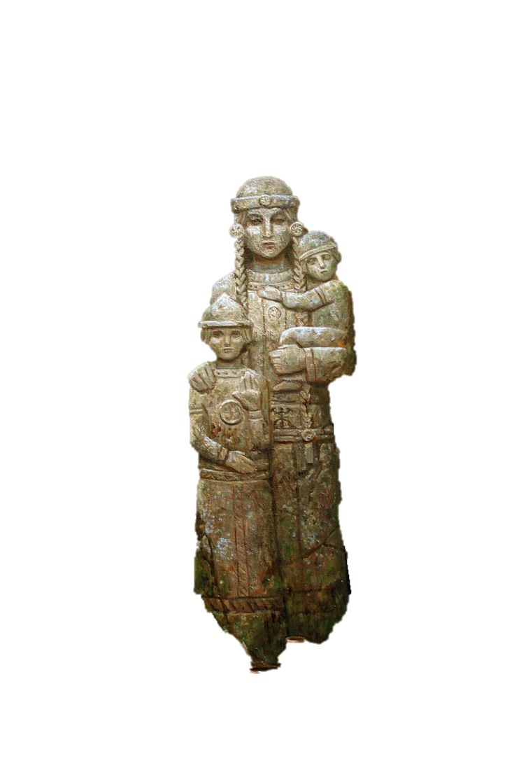
Мистические обряды древаров весьма разнообразны и тесно связаны с жизненным циклом человека. Рождение, взросление, заключение союзов и военные походы сопровождаются обращениями к духам, жертвоприношениями и песнопениями, передающимися из поколения в поколение.
Отношение к мёртвым у Древаров несколько иное, нежели у других племён: часть хоронит своих умерших в земле на родовых кладбищах, в то время как другие, особенно живущие вдоль рек, практикуют погребение на воде, спуская лодки с телами умерших по течению.
Древары известны как умелые торговцы и посредники между различными народами Хальгвента. Благодаря расположению на речных путях они вторыми установили контакты с аллендорскими колонизаторами. Их купцы, свободно перемещаясь между племенами и городами, сыграли значительную роль в первых этапах колонизации, выступая проводниками, переводчиками и посредниками в переговорах.
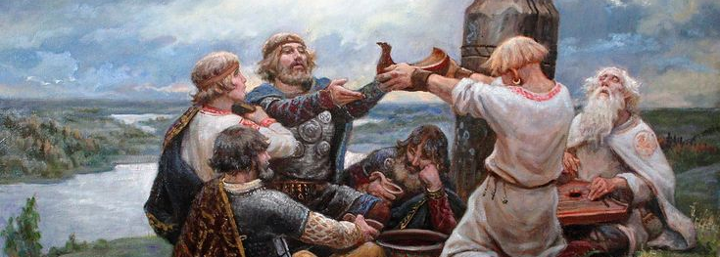
Несмотря на внешнюю разрозненность, древары сохраняют устойчивую культурную общность, объединённую языком, верой и образом жизни.

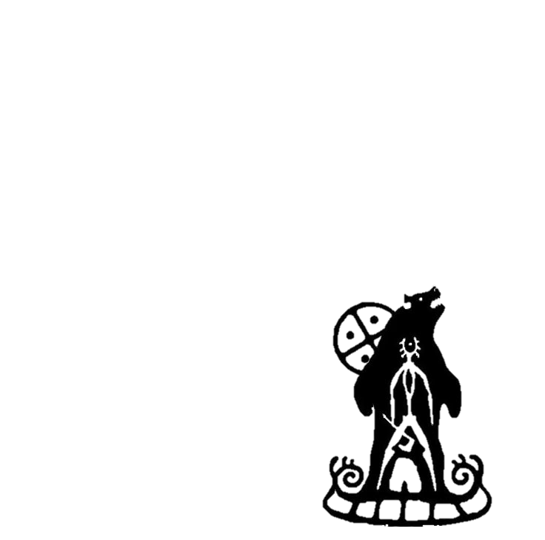
- Лайвары
Лайвары населяют обширные таёжные пространства между восточным побережьем моря Ингол и западными берегами Великого Моря, занимая леса, болота и речные системы, где человеческие поселения редко образуют плотную сеть. Их деревни, обычно небольшие и разнесённые на значительные расстояния, тянутся вдоль рек и охотничьих троп, связываясь между собой сезонными путями.

Религиозные представления лайваров строятся не на едином пантеоне, а на множестве локальных культов, объединённых общей космологией. Мир воспринимается ими как многослойное пространство, где верхний мир небесных сил, срединный мир людей и нижний мир подземных вод и духов существуют параллельно, постоянно влияя друг на друга. При этом имеется и пантеон богов во главе с Богом-Громовержцем.
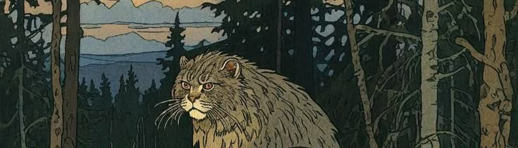
Главное место в их верованиях занимают духи местности и природных явлений: хозяева леса, рек, озёр, болот и отдельных холмов. Каждое значимое место считается одушевлённым и обладающим собственным характером, требующим уважения и правильного поведения. Нарушение этого порядка, как считается, приводит к болезни, неудаче на охоте или исчезновению человека в лесу.
Особое значение имеет культ грома и небесных сил, связанных с дождём и защитой от злых духов. Им приносят жертвы на возвышенностях или у старых священных деревьев, где, по представлениям лайваров, небо ближе к земле и слышит человеческие просьбы.

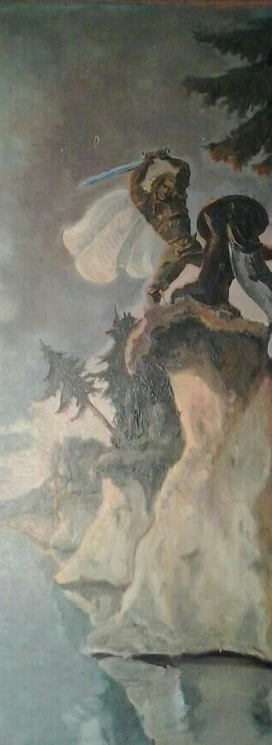
Важную роль играют также предки, воспринимаемые не как отдельные личности, а как цельное продолжение рода, присутствующее в повседневной жизни. Считается, что они могут помогать в охоте, предупреждать об опасности через сны и знаки природы, а также требовать соблюдения традиций.
Священными для лайваров считаются старые рощи, одиночные священные деревья, каменные валуны, болота и истоки рек. Такие места часто обозначаются простыми знаками или никак не отмечаются вовсе, сохраняясь через устную традицию и запреты, передаваемые в пределах рода.
Обряды, связанные с природным циклом, охотой и браком сопровождаются жертвоприношениями в виде пищи, мехов и украшений. Жрецы в привычном смысле у лайваров отсутствуют, их роль выполняют знахари, старейшины и люди, считающиеся “знающими слова”, то есть владеющими правильными обращениями к духам.
Многие обряды связаны с сезонными изменениями, особенно с весенним пробуждением природы и осенним уходом зверя, когда границы между мирами, по представлениям лайваров, становятся более проницаемыми.
Погребальные традиции лайваров разнообразны и зависят от местности и родовых обычаев. Наиболее распространённым является захоронение в земле, часто у корней деревьев или в пределах лесных участков. В некоторых районах обряды являют собой оставление тела в лесу или на возвышенности, где его постепенно принимают природные силы.
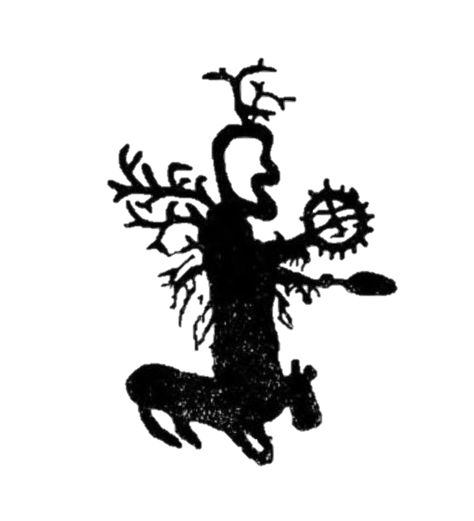
- Селваамы
Селваамы обитают за морем Ингол, на северо-восточных и северных окраинах известного мира, занимая огромную полосу земель, где тайга постепенно сменяется лесотундрой, а затем и арктическими пустошами. Их расселение не образует плотной системы: восточные группы живут в оседлых лесных поселениях, тогда как западные и северные общины ведут кочевой образ жизни, перемещаясь вслед за стадами оленей по сезонным маршрутам.
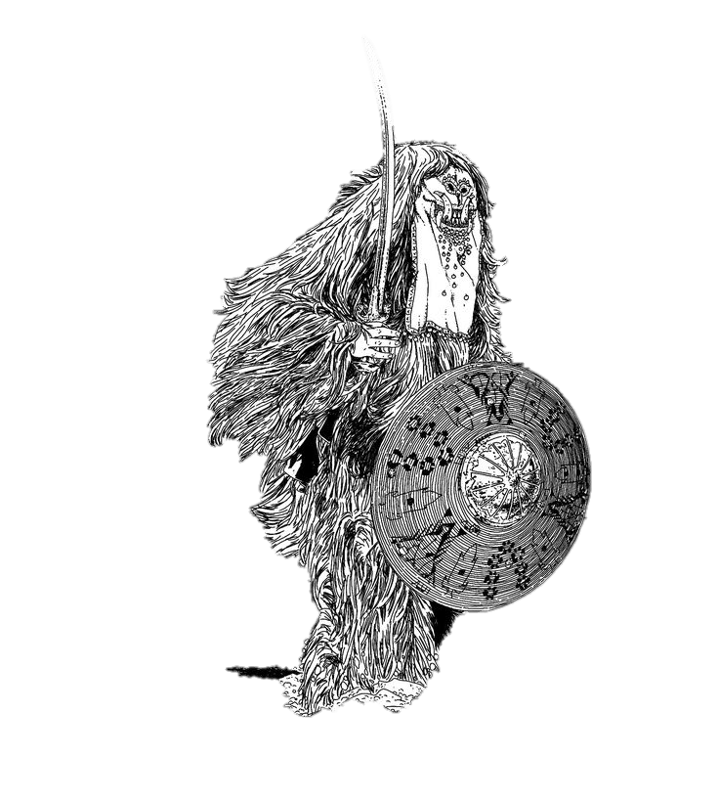
Несмотря на общую культурную основу, селаамы делятся на две устойчивые традиционные области, различающиеся образом жизни и религиозными представлениями. Восточные группы, живущие в тайге и вдоль рек, поддерживают более оседлый уклад, развивая обмен и контакты с лайварами, с которыми их связывают давние торговые и родовые отношения. Западные и северные группы, напротив, живут в условиях открытых пространств, где основой существования становится кочевое оленеводство и постоянное движение через пустоши.
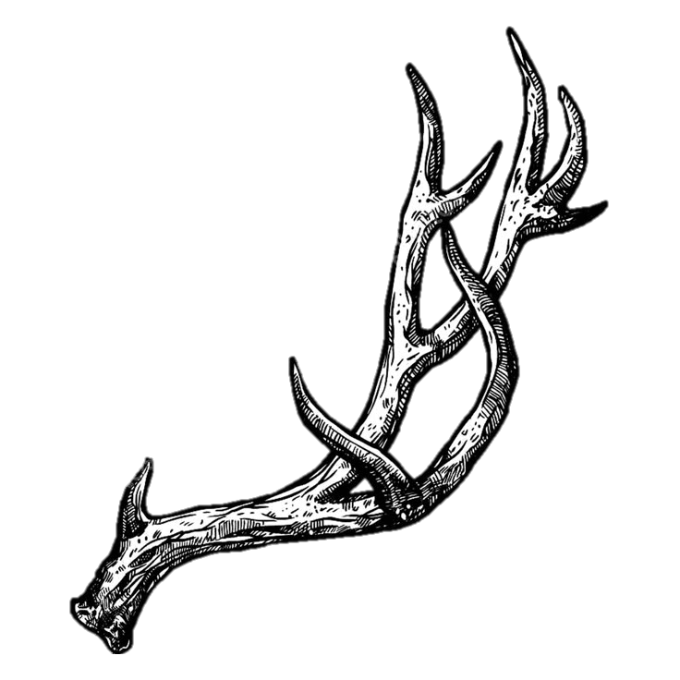
У восточных селаамов мир воспринимается как трёхчастная система, состоящая из земного, небесного и подземного миров, связанных между собой непрерывным обменом духов и сил. В этом мировоззрении человек существует одновременно в видимой и невидимой реальности, а каждое действие в земной жизни имеет отражение в других слоях мира. Обряды сопровождаются жертвоприношениями, песнопениями и обращениями к духам, а роль посредников между людьми и высшими силами выполняют шаманы, обученные говорить с силами и духами, что в мифологии селваамов могут быть особенно ужасными и пугающими.


Западные и северные селаамы, живущие в условиях тундры и лесотундры, развили шаманистскую форму верований. Их религиозная система основана на тотемизме и непосредственном взаимодействии с духами природы, без строгой иерархии богов или фиксированного пантеона.
Шаманы играют ключевую роль в жизни кочевых общин, сопровождая переходы стад, болезни, рождение и смерть. Через ритуальные трансы, песни и использование предметов силы они, как считается, могут вступать в контакт с духами, направляя движение народа и обеспечивая его выживание в суровой среде.
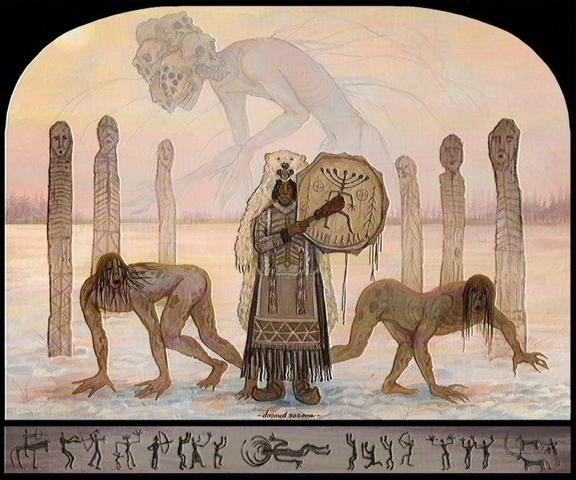
Селаамы, не создавая устойчивых государственных образований, существуют в виде множества родов и союзов, связанных сезонными перемещениями и обменом. Восточные группы активно взаимодействуют с лайварами, обмениваясь товарами, мехами оленей и рыбой, тогда как западные и северные контакты поддерживают в основном только через кочевые маршруты и случайные встречи в пограничных зонах.
Мир Селваамов – это образ мира, в котором человек всегда находится между движением, духами и холодным пространством, не принадлежащим полностью никому.

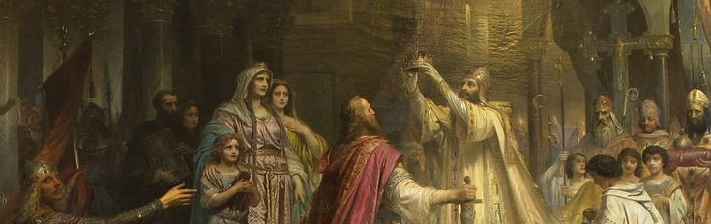
Раздел V. Государства и государственные образования

Вессен
Die Weizen, terra die corvus
Вессен — самое молодое и одновременно крупнейшее аллендорское королевство на Хальгвенте. На западе его земли упираются в лесистые предгорья Срединного Хребта, на востоке омываются морем, на севере ограничены рекой Коленхорт, а значительную часть внутренней территории покрывают дремучие лесные массивы.
По форме правления Вессен — феодальная монархия во главе с королём Эберартом из древней династии Лотангаров, пришедшей со старого Тордесселя.

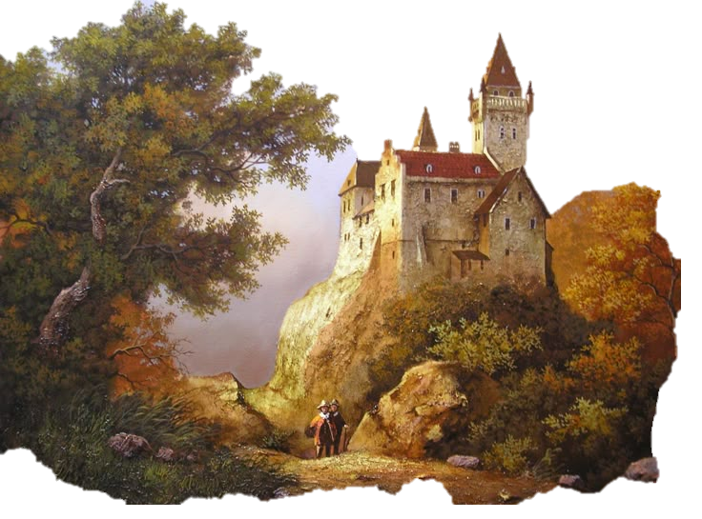

Регионы
- Статенланд. Столичная марка с городом Эссен — административный центр королевства с монументальной застройкой, замками и суетой дворцовой жизни.
- Бернштайн-Хорн. Прибрежное графство со столицей в Янтре, прославившееся добычей драгоценного янтаря, гильдиями янтарщиков и морской торговлей.
- Апфельд. Пасторальное графство в самом центре страны с центром в деревне Невельшатен, известное своими яблоневыми садами и сидром.
- Вайссенгард. Край белокаменных усадеб, заливных лугов и развитого животноводства на востоке, по соседству с Бернштайн-Хорном.
- Эллендхарц. Герцогство с центром в Вальдберге, уходящее в густые дебри восточных предгорий Срединного Хребта. Здесь процветают заготовка строительного леса, пушной промысел и охота.
- Бергеншальц-Фласс. Маркграфство на самом севере, за рекой Коленхорт, с центром в крепости-деревне Коленхарц. Оно служит пограничным рубежом и регулярно отражает набеги вендов.
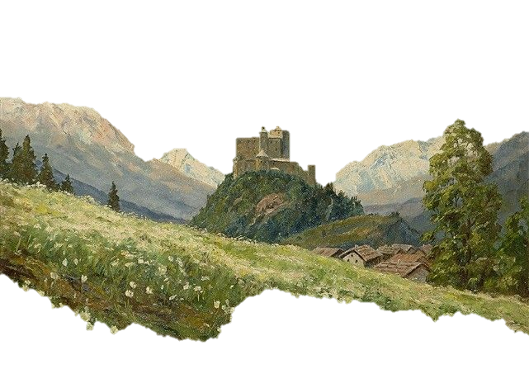
- Фельдерцгер. Южное графство с центром в Грассебрау — главная житница страны, известная урожайными полями и знаменитыми пивоварнями.
- Айзенвальд. Герцогство на правом берегу Коленхорта с центром в Айзенбурге, славящееся бронниками, литейщиками и мастерами оружейного дела.

Армия
Военная система Вессена сочетает феодальные традиции с элементами регулярной службы. Основу войска составляет феодальное ополчение: богатые дворяне сражаются верхом со своей свитой, а обедневшие феодалы и их слуги формируют пешие отряды.
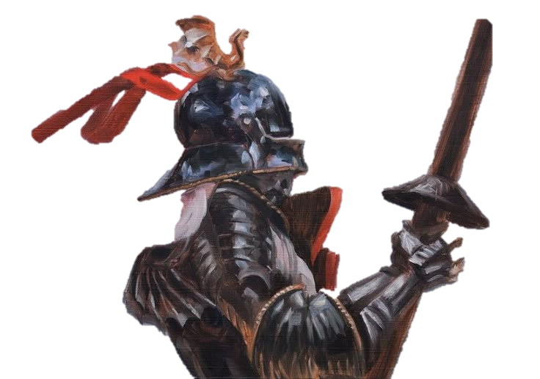
Ядром и главной силой на поле боя служат три гвардейские конные хоругви из королевских рыцарей, а также немногочисленные регулярные пехотные бригады на прямом содержании короля. Во время крупных кампаний король привлекает наёмные части, а крупные города выставляют немногочисленную, но отлично обученную и снаряжённую городскую милицию для защиты своих стен и торговых интересов.

Валленбург
Die Wallenburh, neue burhe
Валленбург — вольный торговый город на юго-восточном побережье и крупнейший рынок всего Гутехайма. Он стоит между устьями Лары и Розы: первая ведёт вглубь Вессена, вторая — в земли Треверона и Розенмайра. Кто держит Валленбург, тот держит выход к морю для трёх государств. Поэтому весь смысл его политики в том, чтобы не дать удержать себя никому из них.
Эссен больше по общему числу жителей, но большинство из них — крестьяне окрестных деревень, слобод и поместий. Валленбург же — город в полном смысле слова: из тридцати с лишним тысяч его жителей почти все живут торговлей, ремеслом и морем. Лебенскап и Эссен тоже крупные рынки, но здесь можно купить буквально всё, что вообще продаётся на Хальгвенте.
[Иллюстрация: Средневековый портовый город с кораблями и кранами]

История
В середине XIII века треверонский купец, ходивший с товаром на север, приметил песчаный остров у входа в устья. Он поставил на нём склад и обнёс его земляным валом, откуда, по преданию, и пошло имя «город за валом». К фактории потянулись лодочники, грузчики и ремесленники, и в 1266 году король Треверона даровал поселению городское право. Эту дату и считают основанием Валленбурга.
Свободу город купил. Во время Треверонской войны 1323 года карательный корпус Гвальдена разорил королевство, но Валленбург откупился, не открыв ворот, а затем годами ссужал разорённой короне деньги на восстановление. В 1331 году долги обменяли на вольную грамоту: король признал город свободным от своей власти. С тех пор Треверон для Валленбурга — старейший союзник и крупнейший должник.
В годы Белого мора Валленбург первым ввёл сорокадневную стоянку для прибывающих судов на лазаретных островах у входа в гавань. Именно его Чумной устав, предписывавший жечь корабли с Тордесселя, переняли остальные города. Валленбург потерял меньше прочих и после мора скупил за бесценок дома, склады и долги разорённых соседей.
В Вессенских походах город не выставил в Коалицию ни одного воина, но платил за неё: на его серебро нанимались отряды, а его корабли везли хлеб осаждённым. Эберарт считает Валленбург не меньшим врагом, чем Треверон, однако торговать с ним не перестаёт, ведь немалая часть янтаря Янтре уходит за море через валленбургских купцов.

Город и застенье
Альтштадт стоит на том самом острове, где была первая фактория: ратуша, купеческие дворы, храм Святой Матери и склады в пять этажей. На материковом берегу лежит Нойштадт, распланированный в XIV веке по решётке улиц, где каждый цех занимает свою улицу. Между ними раскинулся портовый квартал с причалами, кранами, весовой палатой и Гостиным двором, где под надзором Совета живут и торгуют иноземцы: тиренские банкиры, мариникийские купцы, бриндские капитаны.
За стенами лежит застенье, где живут около восьми тысяч человек. Здесь находятся верфи Ластадии, длинные канатные дорожки, кузницы, кожевни и гончарни, вынесенные из города из-за огня и смрада, а также огороды, кормящие рынок. Застенье не укреплено: при подходе врага горожане сами сжигают его, чтобы противнику негде было укрыться.
Подступы к городу прикрывают три крепости. Нордвер на севере стережёт переправы Лары и смотрит на Вессен. Вестхаг на западе запирает сухопутную дорогу к Треверону. Зюдвахт на юге прикрывает гавань и устье Розы. Вход в гавань на ночь перегораживают цепью.
[Иллюстрация: Городские стены, крепость у устья реки]

Управление
Валленбург — плутократическая республика. Городом правит Совет из двадцати четырёх ратманов, избираемых из немногих богатых купеческих семей, а из их числа на год выбирают четырёх бургомистров. Голос в городских делах имеют лишь полноправные бюргеры, владеющие домом или долей в торговом деле. Права бюргера можно купить, но стоят они дорого. После цеховых волнений середины XIV века цеха получили Коллегию старшин: без её согласия Совет не может вводить новые подати и объявлять войну.
Цель Совета неизменна: сохранить суверенитет города и расширить его торговое влияние. Для этого Валленбург охотно выступает посредником в феодальных спорах. Он предоставляет нейтральную почву для переговоров, хранит залоги и выкупы и ссужает деньги обеим сторонам. Город, у которого в долгу все соседи, редко подвергается нападению.

Армия
Первое оружие Валленбурга — деньги, второе — торговая блокада, и лишь третье — меч. Но меч у города есть.
Ядро обороны — постоянное войско на жалованье. Им командует штадтхауптман, которого Совет нанимает по договору, нередко иноземца, чтобы у командира не было своей партии в городе. Это арбалетчики и копейщики, держащие гарнизоны трёх крепостей, ворот и гавани. Рыцарей у города нет, и на время войны Совет нанимает конных латников по договору, чаще всего у треверонских сеньоров.
Цеховые дружины созываются при угрозе городу. Каждый цех отвечает за свой участок стены и свою башню, снаряжает людей за счёт цеховой казны и раз в год выводит их на смотр. Особо почитается стрелковое братство арбалетчиков, ежегодные состязания которого — один из главных праздников города.
На море Совет держит «мирные корабли» — вооружённые когги, которые ходят против каперов и сопровождают торговые караваны. Слабость Валленбурга в том, что за пределами стен его войско мало, а верность наёмников длится ровно столько, сколько платит казна.
[Иллюстрация: Арбалетчики или городская стража]

Перевал
Die Langestein, terra venedica
Перевал — княжество на южной оконечности Лангштайна, где Срединный хребет понижается к тёплому морю. Это единственное государство Хальгвента, возникшее не из завоевания, а из невозможности победить. Тридцать лет войны (1280–1310) показали аллендорцам, что горы им не взять, а вендам — что долины уже не вернуть.
[Иллюстрация: Туманный хвойный лес на склонах гор]

Ландфриде и власть
Основа Перевала — Ландфриде 1310 года, договор о «земском мире» между общинами двух аллендорских долин и вождями пяти вендских земель. Его текст высечен на Дингштайне, валуне у границы Небельталя и Хюненгау. Главная статья проста: долины принадлежат тем, кто их распахал, горы — тем, чьи предки в них лежат. Аллендорцы не вправе рубить лес, ставить крепости и вести шахты за линией Ландвера без согласия родов, венды — требовать назад земли, где уже стоят деревни.
Во главе страны стоит выборный пожизненный князь, на деле почти всегда из знатных семей Небельталя. Князем его делает не избрание, а клятва у Дингштайна, принесённая перед вендскими вождями по их обряду. Он командует войском, чеканит серебро и вершит высший суд в долинах, но не может без согласия Маркдинга объявить войну или ввести воинов за Ландвер.
Маркдинг собирается раз в год, в осеннее равноденствие, когда, по вендским поверьям, предки ближе всего к живым. На Городской скамье сидят посланцы городов и аллендорские землевладельцы, на Родовой — вендские вожди. Война, новая шахта или изменение Ландфриде должны пройти обе скамьи, поэтому Перевал решается медленно, но держится решений крепко.
Тяжбы между людьми разных народов разбирает «суд половинной речи» из трёх аллендорских шёффенов и трёх вендских старейшин. Мир скрепляется и людьми: сыновья вождей годами живут в Штайнхаге, а дети аллендорских землевладельцев — в родах. Формально это воспитанники, по сути — заложники, и из них вырастают как лучшие посредники страны, так и самые опасные заговорщики.
Серебро Эрцгрунда держит мир надёжнее клятв. Раз горы принадлежат предкам, с каждой шахты роды получают курганную десятину. Пока шахты работают, вендам выгодно процветание долин, но каждая новая штольня — новый торг на Маркдинге, а слух о вскрытом захоронении не раз доводил страну до края.
[Иллюстрация: Курганы и мегалиты в тумане]

Армия
Рыцарской конницы у Перевала почти нет: в горах ей негде развернуться. Основу войска составляет ландвер долин — копейщики и арбалетчики, которых выставляет каждый свободный двор и которые несут службу в башнях и засеках пограничной линии. Рудокопы Зильберроде служат сапёрами и в ближнем бою орудуют кирками не хуже пехоты; соседи охотно нанимают их для осад.
Вендские дружины подчиняются своим вождям, а не князю. Это лучники и лёгкая пехота, знающие каждую тропу и умеющие исчезать в тумане. Служить они обязаны только для защиты Перевала. Страна не ищет полевых сражений: её война — засеки, засады на перевалах и удары из леса по растянутым колоннам. Так воины Перевала помогли Коалиции разбить вессенцев у Виккинской рощи в 1417 году. Слабость такого войска в том, что оно долго собирается и почти бесполезно на открытой равнине.
[Иллюстрация: Деревянно-каменная крепость или сторожевая башня в горах]

Регионы
Небельталь. Туманная долина — сердце аллендорского Перевала: распаханное дно, деревни на -роде и -хаг по склонам. У переправы стоит Штайнхаг, столица княжества — каменная цитадель на холме среди валов и рубленых стен первой крепости поселенцев.
Эрцгрунд. Рудная падь севернее, выше и уже Небельталя. Склоны изрыты штольнями, реки окрашены рудой. В Зильберроде, городе горняков и монетчиков, чеканят серебро Перевала, и отсюда же чаще всего начинаются споры о десятине.
Финстерграт. Сумрачный гребень на севере — голые гольцы и снежники выше границы леса. Редкие роды пасут скот на высокогорных лугах и стерегут северные перевалы.
Дункельгрунд. Тёмная падь — лабиринт сырых долин на западном склоне, где туман держится до полудня. Здесь живут самые замкнутые роды, и в долинах о нём ходит больше страшных историй, чем обо всех прочих землях вместе.
Миреквид. Тёмный лес на восточных склонах, который аллендорцы так и не сумели ни вырубить, ни обжить. Его роды — лучшие охотники и лесные воины страны, а сам лес — живая крепость Перевала.
Штайнмер. Каменное море к югу от Небельталя — курумы и россыпи обомшелых глыб среди редких перелесков. Местные роды кормятся проводкой путников по старым тропам на юг.
Хюненгау. Край курганов у самого моря — самая плодородная из вендских земель, которую аллендорцы давно бы взяли, если бы не Ландфриде. Здесь поколениями хоронили вождей, и курганы стоят на каждом холме. Неприкосновенность Хюненгау — главный залог мира в Перевале и первое, что нарушит тот, кто захочет этот мир разрушить.

